**Tu Esfuerzo es Gloria, tu Desempeño Nuestra Victoria**

**“KNOWTURE: PLATAFORMA WEB**

**EDUCATIVA DE LA**

**EMPRESA ACCURATE MEDIA”**



**TITULACIÓN INTEGRAL**

PRODUCTO:

**RESIDENCIA PROFESIONAL**

QUE PARA OBTENER EL TÍTULO DE:

**INGENIERA INFORMÁTICA**

PRESENTA:

**Jennifer García Estévez**

Ciudad Serdán Puebla, junio del 2021

**AGRADECIMIENTOS**

El presente informe técnico lo dedico principalmente a mis padres, por su amor, trabajo y sacrificio en todos estos años.

Dar las gracias a mi hermana por estar siempre presente, acompañándome y por el apoyo moral, que me brindó a lo largo de esta etapa de mi vida.

Agradezco a los docentes del Instituto Tecnológico Superior de Ciudad Serdán por haber compartido sus conocimientos a lo largo de la preparación de mi profesión.

**RESUMEN**

El presente informe técnico fue realizado con la intención de dar a conocer el proyecto que se elaboró dentro de la empresa Accurate Media, la cual está dedicada a distribuir medios publicitarios, dicho proyecto lleva por nombre “Knowture: Plataforma web educativa de la empresa Accurate Media”.

Este proyecto consiste en desarrollar una plataforma web que sea óptima y cumpla con los requerimientos definidos, que responda de manera eficiente a las solicitudes del lado del cliente y del servidor. Además, de que se consideran puntos importantes como crear un entorno de aprendizaje más personalizado, que se adapte a las necesidades determinadas de cada usuario y que permita que las nuevas habilidades o conocimientos que se van adquiriendo puedan aplicarse en el momento de la adquisición.

En esta plataforma también se busca fomentar el aprendizaje autodirigido ya que los usuarios tomaran la iniciativa de seleccionar las categorías de su interés, elegir el método de estudio al que mejor se adapte y mediante las evaluaciones que se apliquen dependiendo del curso observara sus fortalezas y debilidades, así como también tomara la responsabilidad y decisión para completar su aprendizaje.

Las herramientas utilizadas para el desarrollo del proyecto fueron, entre las que se pueden nombrar a Visual Studio Code, GitHub, Git Bash, ReactJs, ReactRouter, Axios, NodeJs, Django, Django Rest Framework, entornos de desarrollo virtual, MySQL, Django Allauth.

**ÍNDICE**

I. GENERALIDADES DEL PROYECTO 11

1.1 Introducción 11

1.2 Descripción de la empresa y área de trabajo del estudiante 12

1.2.1 Organigrama 12

1.3 Problemas a resolver 13

1.4 Objetivos 14

1.5 Justificación 15

II. MARCO TEÓRICO 16

2.1 Aplicación web 16

2.2 Lenguaje Javascript 16

2.3 Lenguaje Python 16

2.4 ReactJS 17

2.5 Django 17

2.5.1 Características de Django 17

2.6 Django Rest Framework 18

2.7 CORS 18

2.8 Autenticación 19

2.8.1 Token Authentication 19

2.8.2 JSON Web Token Authentication 19

2.9 Serializers 20

2.10 Base de datos 20

2.10.1 SQL (Structured Query Language) 20

2.10.2 MySQL 21

2.10.3 SQLite 21

2.11 Programación Orientada a Objetos 21

2.11.1 Herencia 21

2.11.2 Abstracción 22

2.11.3 Encapsulamiento 22

2.11.4 Polimorfismo 22

2.11.5 Objeto 22

2.11.6 Clase 22

2.12 API: Definiciones y tipos 22

2.12.1 APIs de Servicio Web 24

2.13 REST: Conceptos 25

III. PROCEDIMIENTO Y DESCRIPCIÓN DE LAS ACTIVIDADES REALIZADAS 30

3.1 Programación de la aplicación 30

3.2 Análisis y levantamiento de requerimientos 31

3.2.1 Roles de usuario 31

3.2.2 Historias de Usuario 31

3.2.2.1 Historias de usuario Estudiante 31

3.2.2.2 Historias de usuario Tutor 33

3.2.2.3 Historias de usuario Administrador 34

3.2.2.4 Historias de usuario No Registrado 35

3.2.2.5 Historias de usuario Súper Administrador 36

3.3 Diseño 37

3.3.1 Diseño de la Base de Datos 37

3.3.2 Diseño de la interfaz 40

3.3.3 Rutas de navegación 48

3.3.3.1 Rutas de navegación Usuario No registrado 48

3.3.3.2 Rutas de navegación usuario Estudiante 48

3.3.3.3 Rutas de navegación usuario Tutor 50

3.3.3.4 Rutas de navegación usuario Administrador 51

3.3.3.5 Rutas de navegación usuario Súper Administrador 52

3.4 Desarrollo 53

3.4.1 Crear proyecto web API en Python 53

IV. RESULTADOS 67

4.1 Resultados del proyecto 67

4.2 Resultados de la plataforma web (front-end y back-end) 67

V. CONCLUSIONES Y RECOMENDACIONES 80

5.1 Conclusiones 80

5.2 Recomendaciones 81

VI. COMPETENCIAS DESARROLLADAS Y APLICADAS 82

6.1 Competencias aplicadas 82

6.2 Competencias desarrolladas 84

VII. FUENTES DE INFORMACIÓN 85

7.1 Bibliografía 85

VIII. ANEXOS 87

8.1 Desarrollar aplicación de podcast en Django 87

**ÍNDICE DE IMÁGENES**

Imagen 1.1 Organigrama 1 12

Imagen 2.1 Estructura aplicaciones web Django 17

Imagen 2.2 Intercambio de Recursos de Origen Cruzado (CORS) 19

Imagen 2.3 Esquema servicios web 25

Imagen 2.4 Estructura arquitectura REST 26

Imagen 2.5 Esquema de la uniformidad 27

Imagen 2.6 Esquema del principio Stateless 27

Imagen 2.7 Estructura general de un servicio REST 28

Imagen 2.8 Diseño de una API REST 29

Imagen 3.1 Diagrama Entidad-Relación 1 38

Imagen 3.2 Diagrama Entidad-Relación 2 39

Imagen 3.3 Wireframe 1 40

Imagen 3.4 Wireframe 2 41

Imagen 3.5 Wireframe 3 42

Imagen 3.6 Wireframe 4 42

Imagen 3.7 Wireframe 5 43

Imagen 3.8 Wireframe 6 43

Imagen 3.9 Wireframe 7 44

Imagen 3.10 Wireframe 8 44

Imagen 3.11 Wireframe 9 45

Imagen 3.12 Wireframe 9 46

Imagen 3.13: Wireframe 10 47

Imagen 3.14 Rutas de navegación usuario no registrado 48

Imagen 3.15 Rutas de navegación usuario estudiante 49

Imagen 3.16 Rutas de navegación usuario tutor 50

Imagen 3.17 Rutas de navegación usuario Administrador 51

Imagen 3.18 Rutas de navegación usuario Súper Administrador 52

Imagen 3.19 Estructura Web API 53

Imagen 3.20 Entorno de producción Web API 1 54

Imagen 3.21 Entorno de producción Web API 2 54

Imagen 3.22 APP Usuario 55

Imagen 3.23 Modelo Usuario 1 55

Imagen 3.24 Modelo Usuario 2 56

Imagen 3.25 Serializers App Usuario 1 56

Imagen 3.26 Serializers App Usuario 2 57

Imagen 3.27 Permisos app usuario 57

Imagen 3.28 Clase Email Thread 58

Imagen 3.29 Vista Registro de usuario 58

Imagen 3.30 Clase verificación de email 59

Imagen 3.31 Clase login de usuario 59

Imagen 3.32 Endpoints App Usuario 59

Imagen 3.33 Requerimientos 60

Imagen 3.34 Scripts 60

Imagen 3.34 Prueba API registro de usuario 1 61

Imagen 3.35 Prueba API registro de usuario 2 61

Imagen 3.36 Prueba API verificación de email 62

Imagen 3.37 Verificación de email completa 62

Imagen 3.38 Login de usuario 63

Imagen 3.39 Respuesta login de usuario 63

Imagen 3.40 Estructura aplicación frontend 64

Imagen 3.41 Services (consumo de API) 65

Imagen 3.42 Código Página principal 65

Imagen 3.43 Código Registro de usuario 66

Imagen 3.44 Envío de datos a la API 66

Imagen 4.1 Página principal 1 67

Imagen 4.2 Página principal 2 67

Imagen 4.3 Página principal 3 68

Imagen 4.4 Página principal 4 68

Imagen 4.5 Métodos de pagos 69

Imagen 4.6 Prueba registro de usuario 69

Imagen 4.7 Verificación de correo electrónico 70

Imagen 4.8 Prueba login de usuario 70

Imagen 4.9 Categorías de cursos 71

Imagen 4.10 Ingreso de datos forma de pago 71

Imagen 4.11 Cursos más populares 72

Imagen 4.12 Menú desplegable 72

Imagen 4.13 Sección <<todos mis cursos>> 73

Imagen 4.14 Sección <<recursos>> 73

Imagen 4.15 Sección <<tareas>> 74

Imagen 4.16 Selección de tareas de usuario 74

Imagen 4.17 Sección <<calendario>> 75

Imagen 4.18 Insignias de usuario 75

Imagen 4.19 Detalles de cuenta y actividades 76

Imagen 4.20 Nivel de avance 76

Imagen 4.21 Sección curso 77

Imagen 4.21 Detalles del curso 77

Imagen 4.22 Instructor del curso 78

Imagen 4.23 Datos del instructor 78

Imagen 4.24 Crear curso 79

Imagen 4.24 Agregar recursos y tareas 79

Imagen 8.1 Modelos app podcast 87

Imagen 8.2 Administrador de Django 87

Imagen 8.3 View ShowFeedView 88

Imagen 8.4 Función AddQuickElement 88

Imagen 8.5 Endpoints app podcast 89

Imagen 8.6 Feed podcast 89

**ÍNDICE DE TABLAS**

Tabla 3.1 Roles de usuario 31

Tabla 3.2 Historias de usuario estudiante 31

Tabla 3.3 Historias de usuario tutor 33

Tabla 3.4 Historias de usuario administrador 34

Tabla 3.5 Historias de usuario no registrado 35

Tabla 3.6 Historias de usuario súper administrador……………………………………………...36

# I. GENERALIDADES DEL PROYECTO

## 1.1 Introducción

Debido a la adopción masiva y acelerada a nivel mundial durante los últimos años, las aplicaciones web se han convertido en una parte esencial de la actividad humana. Se utilizan desde la realización de compras, pagos, entretenimiento, educación, entre otros, mediante distintos dispositivos.

La educación puede ser reforzada gracias a la gran cantidad de recursos que abundan en internet, un claro ejemplo de ello lo podemos observar en las plataformas encargadas de ofrecer cursos en línea, que muestran ventajas como flexibilidad, adaptación al ritmo de aprendizaje del usuario, contenidos actualizados, temas específicos, entre otras.

El desarrollo web ha cobrado mayor auge, hoy en día existen diversas opciones para desarrollar software y aplicaciones, tales como variados lenguajes de programación, frameworks, gestores de base de datos relacionales y no relacionales, cada uno de los cuales se puede elegir de acuerdo a las características y requerimientos de determinados proyectos.

En el proyecto que se presenta, se aborda el caso del desarrollo de una plataforma web para la impartición de cursos educativos en línea de la empresa Accurate Media.

Debido a la escalabilidad del proyecto se dividió la aplicación en los componentes front-end y back-end, esto además presenta ciertas ventajas como dotar a las interfaces de rapidez e interactividad fluida y la posibilidad de reutilizar la API generada para extender el proyecto.

La parte del front-end se desarrolló con el lenguaje de programación Javascript, utilizando el framework React, componentes HTML y CSS.

En la parte del backend, se desarrolló una API y los modelos de la base de datos en lenguaje de programación Python, utilizando el framework Django Rest. Para la base de datos, se utilizó el gestor Sqlite y MySQL.

## 1.2 Descripción de la empresa y área de trabajo del estudiante

El nombre de la empresa donde se implementará la aplicación web lleva por nombre Accurate Media, cuya principal actividad es comercializar y distribuir medios publicitarios a través de su plataforma.

Accurate Media se encuentra ubicada en la Ciudad de Puebla con dirección en: Calle 9 No. 36, colonia San José Vista Hermosa, con código postal 72190

Las actividades que se desarrollan son de manera remota debido a la contingencia sanitaria ocasionada por el Covid-19. Corresponden al departamento de Informática, en donde se realiza el trabajo de residencia profesional, consiste en el desarrollo de la aplicación web Knowture, la cual está dividida en tareas, que son asignadas por el encargado del área. Diariamente se asignan actividades para completar el proyecto ya mencionado, siempre teniendo disposición, trabajo en equipo, responsabilidad y lealtad, comprometiéndonos día a día con las tareas.

### 1.2.1 Organigrama

A continuación, se presenta el área de donde se desarrolló el proyecto de residencia profesional. Se encuentra marcado de color naranja:

Imagen 1.1 Organigrama 1

Fuente: Propia

## 1.3 Problemas a resolver

Hoy en día las aplicaciones web, nos facilitan muchos procesos, incluido el proceso educativo, es importante mencionar que muchas personas, tiendas, empresas las utilizan, siempre teniendo en cuenta que deben existir ciertos factores como una necesidad o en pocas palabras ciertos requerimientos que salgan de un cliente. En este caso, debido a que estará enfocada en la oferta de cursos educativos, se solicita que la aplicación sea multiplataforma y como posteriormente se buscará hacer una aplicación móvil, que este separada en front-end y back-end.

De igual manera, se pretende que sea responsiva, segura, que tenga pocos errores de programación, que su funcionamiento sea óptimo, además debe ser sencilla, versátil, de fácil uso y entendimiento para el usuario.

Otro problema encontrado es en cuanto a la manera de personalizar la selección de categorías y cursos por parte de los usuarios, por lo cual es necesario incluir ciertos parámetros para hallar las preferencias de cada usuario.

## 1.4 Objetivos

**General**

Diseñar y desarrollar una plataforma web de educación virtual que permita al usuario final tener un amplio catálogo de cursos educativos ofrecidos por la empresa Accurate Media.

**Específicos**

* Realizar el levantamiento de requerimientos para el desarrollo de la plataforma web educativa.
* Desarrollar la base de datos en la cual se almacenará la información de todos los usuarios y el material educativo.
* Desarrollar el front-end y back-end de la aplicación web del sistema.
* Realizar pruebas de verificación y validación de desarrollo en un ambiente de datos reales.

## 1.5 Justificación

Hoy en día la educación en línea se ha convertido en un factor relevante y en una necesidad que va en aumento, debido en gran medida a la revolución tecnológica. La educación convencional ya no es suficiente para abarcar todas las competencias, habilidades y conocimientos que una determinada persona requiere, en este caso es cuando nos encontramos ante las opciones de plataformas que ofrecen cursos en línea que resultan útiles ya sea para complementar conocimientos previos o en otro caso adquirirlos.

La versatilidad que nos brinda la educación en línea es bastante amplia, podemos acceder a una variedad de recursos, como, por ejemplo, programas de estudio que se adapten a nuestras necesidades y principalmente a nuestro ritmo de aprendizaje, que en conjunto con una plataforma web eficaz y sobre todo que sea intuitiva, responsiva y segura, resultarían en una opción atractiva para los posibles usuarios.

Es importante hacer mención que al utilizar diferentes herramientas para la programación de una aplicación web moderna, se puede hacer uso de las mejores características de cada una, de esta manera, logrando obtener como producto final, un software que cumpla con las expectativas del cliente y los usuarios finales.

# II. MARCO TEÓRICO

## 2.1 Aplicación web

Aumaille, (2002) define una aplicación web como un conjunto de recursos web que participan en el funcionamiento de la propia aplicación web y que está compuesta por:

* Componentes de servidores dinámicos; Servlets, JSPs
* Bibliotecas de clases de JAVA utilitarias
* Elementos web estáticos: paginas HTML, imágenes, sonidos
* Componentes de clientes dinámicos: Applets, JavaBeans y clases
* Descriptor de desarrollo y de configuración de la aplicación web, en forma de uno o más formatos XML (fundamentalmente en web.xml). Este archivo contiene información que permite definir el entorno de ejecución de la aplicación web, así como relacionar entre si los componentes: relación entre las URL y los Servlets/JSPs, comportamiento de la aplicación por defecto (página de inicio, página de error), directivas de seguridad, definiciones de recursos de acceso a los datos.

Mora, (2002) plantea que una aplicación Web es un tipo especial de aplicación cliente/servidor, donde tanto el cliente (el navegador, explorador o visualizador) como el servidor (el servidor Web) y el protocolo mediante el cual se comunican (HTTP) están estandarizados y no han de ser creados por el programador de aplicaciones.

## 2.2 Lenguaje Javascript

Javascript es un lenguaje de programación utilizado para crear pequeños programas encargados de realizar acciones dentro del ámbito de una página web. Con Javascript se puede crear efectos especiales en las páginas y definir interactividades con el usuario. El navegador del cliente es el encargado de interpretar las instrucciones Javascript y ejecutarlas para realizar estos efectos e interactividades, de modo que el mayor recurso, y tal vez el único, con que cuenta este lenguaje es el propio navegador (uniwebsidad, 2008).

Javascript es el siguiente paso, después del HTML, que puede dar un programador de la web que decida mejorar sus páginas y la potencia de sus proyectos. Es un lenguaje de programación bastante sencillo y pensado para hacer las cosas con rapidez, a veces con ligereza. Incluso las personas que no tengan una experiencia previa en la programación podrán aprender este lenguaje con facilidad y utilizarlo en toda su potencia con sólo un poco de práctica.

## 2.3 Lenguaje Python

Python es un lenguaje de programación creado por Guido van Rossum a principios de los años 90 cuyo nombre está inspirado en el grupo de cómicos ingleses “Monty Python”. Es un lenguaje similar a Perl, pero con una sintaxis muy limpia y que favorece un código legible. Se trata de un lenguaje interpretado o de script, con tipado dinámico, fuertemente tipado, multiplataforma y orientado a objetos.

## 2.4 ReactJS

ReactJS es una librería JavaScript de código abierto enfocada a la visualización. Esta tecnología nos permite el desarrollo de interfaces de usuario de forma sencilla, esto es posible mediante componentes interactivos y reutilizables.

React está basado en un paradigma llamado programación orientada a componentes en el que cada componente es una pieza con la que el usuario puede interactuar. Estas piezas se crean usando una sintaxis llamada JSX permitiendo escribir HTML (y opcionalmente CSS) dentro de objetos JavaScript.

## 2.5 Django

Es un framework de desarrollo web de código abierto, escrito en Python, que respeta el patrón de diseño conocido como MVC (Modelo–Vista–Controlador). Fue desarrollado en origen para gestionar varias páginas orientadas a noticias de la World Company de Lawrence, Kansas, y fue liberada al público bajo una licencia BSD en julio de 2005.

### 2.5.1 Características de Django

En un sitio web tradicional basado en datos, una aplicación web espera peticiones HTTP del explorador web (o de otro cliente). Cuando se recibe una petición la aplicación elabora lo que se necesita basándose en la URL y posiblemente en la información incluida en los datos POST o GET. Dependiendo de qué se necesita quizás pueda entonces leer o escribir información desde una base de datos o realizar otras tareas requeridas para satisfacer la petición. La aplicación devolverá a continuación una respuesta al explorador web, con frecuencia creando dinámicamente una página HTML para que el explorador la presente insertando los datos recuperados en marcadores de posición dentro de una plantilla HTML.

Las aplicaciones web de Django normalmente agrupan el código que gestiona cada uno de estos pasos en ficheros separados:

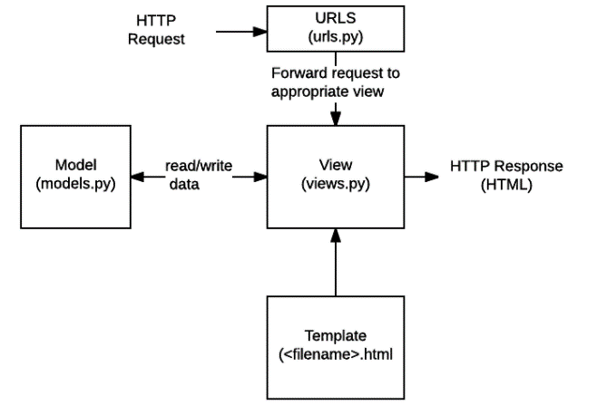

Imagen 2.1 Estructura aplicaciones web Django

Fuente: https://voragine.net/link/learn-web-development-django-web-framework-python

**URLs:** Aunque es posible procesar peticiones de cada URL individual vía una función individual, es mucho más sostenible escribir una función de visualización separada para cada recurso. Se usa un mapeador URL para redirigir las peticiones HTTP a la vista apropiada basándose en la URL de la petición. El mapeador URL se usa para redirigir las peticiones HTTP a la vista apropiada basándose en la URL de la petición. El mapeador URL puede también emparejar patrones de cadenas o dígitos específicos que aparecen en una URL y los pasan a la función de visualización como datos.

**Vista (View):** Una vista es una función de gestión de peticiones que recibe peticiones HTTP y devuelve respuestas HTTP. Las vistas acceden a los datos que necesitan para satisfacer las peticiones por medio de modelos, y delegan el formateo de la respuesta a los templates.

**Modelos (Models):** Los Modelos son objetos de Python que definen la estructura de los datos de una aplicación y proporcionan mecanismos para gestionar (añadir, modificar y borrar) y consultar registros en la base de datos.

**Plantillas (Templates):** una plantilla (template) es un fichero de texto que define la estructura o diagrama de otro fichero (tal como una página HTML), con marcadores de posición que se utilizan para representar el contenido real. Una vista puede crear dinámicamente una página usando una plantilla, rellenándola con datos de un modelo.

## 2.6 Django Rest Framework

Django REST Framework es un conjunto de herramientas para crear aplicaciones web. Ayuda al programador a realizar API REST, pero puede manejar niveles de API menos maduros.

## 2.7 CORS

El intercambio de recursos de origen cruzado o CORS (Cross-origin resource sharing) es un mecanismo que permite que se puedan solicitar recursos restringidos en una página web desde un dominio diferente del dominio que sirvió el primer recurso. Una página web podría libremente incrustar imágenes, hojas de estilo, scripts, iframes y videos de origen cruzado. Ciertas peticiones de origen cruzado, más notablemente peticiones Ajax, están prohibidas por defecto por la política de seguridad del mismo origen (en inglés, same-origin security policy).

CORS define una forma en la cual el navegador y el servidor pueden interactuar para determinar si es seguro permitir una petición de origen cruzado. Esto permite tener más libertad y funcionalidad que las peticiones de mismo origen, pero es adicionalmente más seguro que simplemente permitir todas las peticiones de origen cruzado. En el proyecto se utilizó la paquetería django-cors-headers para el intercambio de recursos de origen cruzado (CORS) a las respuestas desde otros orígenes.

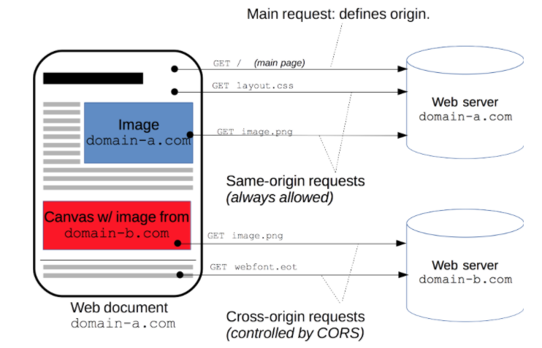

Imagen 2.2 Intercambio de Recursos de Origen Cruzado (CORS)

Fuente: https://developer.mozilla.org/uk/docs/Web/HTTP/CORS

## 2.8 Autenticación

La autenticación es el mecanismo de asociar una solicitud entrante con un conjunto de credenciales de identificación, como el usuario del que proviene la solicitud o el token con el que se firmó. Las políticas de permisos y limitaciones pueden usar esas credenciales para determinar si se debe permitir la solicitud.

El marco REST proporciona una serie de esquemas de autenticación listos para usar y también permite implementar esquemas personalizados.

### 2.8.1 Token Authentication

La autenticación de token se refiere al intercambio de nombre de usuario y contraseña por un token que se utilizará en todas las solicitudes posteriores para identificar al usuario en el lado del servidor.

### 2.8.2 JSON Web Token Authentication

JSON Web Token es un estándar bastante nuevo que se puede utilizar para la autenticación basada en tokens. A diferencia del esquema de autenticación de token integrado, la autenticación de JWT no necesita usar una base de datos para validar un token. Un paquete para la autenticación JWT es djangorestframework-simplejwt, que proporciona algunas funciones, así como una aplicación de lista negra de tokens conectable.

## 2.9 Serializers

Los serializers son clases que nos permiten transformar datos de formatos más propios de Django como objetos que extienden de Model o querysets, en formatos más propios del entorno web como puedan ser JSON y XML, y nos permiten hacerlo en ambas direcciones.

En cuanto a la forma de funcionar, tenemos que pensar que los serializers funcionan de un modo muy similar a los Form de Django, pero para nuestra API. De este modo, igual que Django nos proporciona Form y ModelForm, Django REST Framework nos proporciona Serializer y ModelSerializer.

## 2.10 Base de datos

Una vez que se tomaron en cuenta las herramientas para el desarrollo del proyecto, también es relevante definir las herramientas para el almacenamiento de datos, es decir, el repositorio donde guardará, consultará y actualizará la información que más le convenga, comenzaremos por definir que es una base de datos, posteriormente hablaremos del lenguaje SQL, el cual permite la creación de la estructura para almacenar y manipular datos a través de MySQL, que funcionan como un motor que procesa los datos.

Una base de datos es una colección de datos clasificados y estructurados que son guardados en uno o varios ficheros, pero referenciados como si de un único fichero se tratara. Los datos de una base de datos relacional se almacenan en tablas lógicamente relacionadas entre sí utilizando campos clave comunes, a su vez, cada tabla dispone los datos en filas y columnas. Las bases de datos pueden desarrollarse fácilmente ya sea en un equipo mainframe o una mini computadora, sin importar su sistema operativo. (Silberschatz, 2002, pág. 193).

### 2.10.1 SQL (Structured Query Language)

El álgebra es el origen del lenguaje SQL (Structured Query Language). Una vez que se domina, se puede trabajar de manera eficaz con el lenguaje SQL, independientemente de cuál sea el servidor de base de datos elegido. Es el lenguaje estándar para interactuar con bases de datos relacionales y es soportado prácticamente por todos los sistemas administradores de bases de datos actuales. En él, las unidades básicas son las tablas, columnas y filas. La tabla proporciona una forma simple de relacionar los datos que componen la misma, una columna representa un dato presente en la tabla, mientras que una fila representa un registro o entrada de la tabla. SQL incluye dos tipos de operaciones tanto de Lenguaje de definición de datos (DDL) es el que se encarga de la modificación de la estructura de los objetos de la base de datos, Lenguaje de manipulación de datos (DML) es un lenguaje proporcionado por el sistema de gestión de base de datos que permite a los usuarios llevar a cabo las tareas de consulta o manipulación de los datos, organizados por el modelo de datos adecuado. (Victor, 2008, págs. 56-62).

### 2.10.2 MySQL

MySQL, debido a su versatilidad y multiproceso, como es de saberse ofrece un servidor de bases de datos SQL (lenguaje de consulta estructurado) muy rápido, multiproceso, multiusuario y robusto. MySQL Server está diseñado para sistemas de producción de carga pesada de misión crítica, así como para la integración en software de implementación masiva. (Aamot, 2019).

### 2.10.3 SQLite

SQLite es una biblioteca en proceso que implementa un motor de base de datos transaccional de SQL autocontenido, sin servidor, de configuración cero. El código para SQLite está en el dominio público y, por lo tanto, es de uso gratuito para cualquier propósito, comercial o privado. Al mismo tiempo es la base de datos más implementada en el mundo con más aplicaciones de las que podemos contar, incluidos varios proyectos de alto perfil. El formato de archivo de la base de datos es multiplataforma: puede copiar libremente una base de datos entre sistemas de 32 y 64 bits o entre arquitecturas big-endian y little-endian. (Microsoft, 2018).

## 2.11 Programación Orientada a Objetos

A continuación, definiremos la forma o metodología de programación utilizada, la cual lleva por nombre Orientada a Objetos, así como las bases y conceptos que la componen, ya que la aplicación web que se desarrolló, está programada bajo esta metodología.

La programación Orientada a Objetos o también llamada “Poo”, de define como un paradigma de la programación de computadores; esto hace referencia al conjunto de teorías, estándares, modelos y métodos que permiten organizar el conocimiento, proporcionando un medio bien definido para visualizar el dominio del problema e implementar en un lenguaje de programación la solución a ese problema. Al mismo tiempo se basa en el modelo objeto donde el elemento principal es el objeto, el cual es una unidad que contiene todas sus características y comportamientos en sí misma, lo cual lo hace como un todo independiente pero que se interrelaciona con objetos de su misma clase o de otras clases, como sucede en el mundo real. (Canchala, 2015).

Las bases de la Poo son: herencia, abstracción, encapsulamiento, modularidad, y jerarquización.

### 2.11.1 Herencia

La herencia es una característica de los lenguajes de programación orientados a objetos que permite definir una clase base, que proporciona funcionalidad específica (datos y comportamiento), así como clases derivadas, que heredan o invalidan esa funcionalidad. (Petrusha, 2018).

### 

### 2.11.2 Abstracción

Se definen como las características específicas de un objeto, aquellas que lo distinguen de los demás tipos y que logran definir límites conceptuales respecto a quien está haciendo dicha abstracción. En otras palabras, es conseguir describir un objeto con propiedades y métodos principales sin pensar en detalle. La abstracción separa el comportamiento específico de un objeto, a esta división que se realiza se le conoce como barrera de abstracción. (Wagner, 2015).

### 2.11.3 Encapsulamiento

El encapsulamiento es ocultar los detalles que dan soporte a un conjunto de características esenciales de una abstracción. Existirán dos partes, una visible que todos tienen acceso y se aporta la funcionalidad, y una oculta que implementa los detalles internos. (Bernal Bermúdez, 2012, págs. págs 7-11).

### 2.11.4 Polimorfismo

El polimorfismo suele considerarse el tercer pilar de la programación orientada a objetos, después de la encapsulación y la herencia. Polimorfismo es una palabra griega que significa "con muchas formas" y tiene dos aspectos diferentes. Aparecen dos conceptos muy importantes: acoplamiento y cohesión. (Wagner, 2015).

### 2.11.5 Objeto

Un objeto es básicamente un bloque de memoria que se ha asignado y configurado de acuerdo con el plano. Un programa puede crear muchos objetos de la misma clase. Los objetos también se denominan instancias y pueden almacenarse en una variable con nombre, o en una matriz o colección (Wagner, 2015).

### 2.11.6 Clase

Un tipo que se define como una clase, es un tipo de referencia. Al declarar una variable de un tipo de referencia en tiempo de ejecución, esta contendrá el valor null hasta que se cree expresamente una instancia de la clase mediante el operador new o se le asigne un objeto de un tipo compatible que se ha creado en otro lugar (Wagner, 2015).

## 2.12 API: Definiciones y tipos

Se puede entender API (Application Programming Interface) como las funcionalidades que aporta un cierto servicio software facilitando que pueda ser utilizado por otro software para mejorar sus resultados. Normalmente no es un resultado en sí mismo, sino que sirve de enlace entre un software ya creado y otro al que este le puede resultar útil, lo que se conocería como una interacción “software-to-software”.

En este contexto para realizar una API práctica esta tendrá que aportar un concepto claro de las funcionalidades que ofrece, quedando bien definidas, para que el que quiera usarlas posteriormente tenga claro cómo funcionan y cómo puede acceder a ellas. Los beneficios de esto son que, en vez de tener que partir de cero y crear un código necesario, pero ya existente, las APIs proporcionan la posibilidad de obtener los mismos resultados sin tener que perder el tiempo en reimplementaciones.

Teniendo en cuenta lo anteriormente mencionado nos podemos encontrar diferentes tipos de APIs en función de a quien están distribuidas, (IBM (2020)):

**Internas o privadas:** cuando son utilizadas solo dentro de una misma compañía o asociación, es decir, cuando solo los que generan el código de utilidad se pueden beneficiar del mismo. Esto, evidentemente, no quiere decir que lo tenga que hacer toda la misma persona, sino que no puede exportarse fuera de los límites de la compañía, mejorando así la productividad de la misma pero no la de otros.

**Externas o públicas:** cuando se ponen al servicio de todo aquel que las quiera utilizar. Esto proporciona las mismas ventajas que una API privada en cuanto a mejora de la productividad y a no tener que reprogramar código ya existente, pero a un nivel global.

**Partner:** esos tipos de APIs suponen un paso intermedio entre las privadas y las públicas, ya que, en vez de tratarse de una sola compañía, son utilizadas por varias compañías que colaboran entre ellas. De este modo si una de las compañías genera código que le pueda resultar útil a la otra esta segunda lo podrá utilizar sin necesidad de tener que empezarlo de cero, y viceversa. De este modo se mejora más la productividad sin necesidad de tener que aportar facilidades a la competencia.

Pero esta no es la única clasificación en la que se pueden englobar las APIS, ni en la que nos vamos a centrar más. A continuación, enumeraremos la clasificación en función a qué están orientadas, dando una breve definición de cada una de ellas (Maddox (2016)):

**APIs de servicios Web**: estas van a ser las que más relevancia tengan durante este proyecto ya que van a ser las que nosotras utilicemos. Esta proporciona acceso a su servicio mediante una dirección web e implica comunicación en una red. Normalmente utilizan servicios web estándar como REST, SOAP, XML-RPC y JSON-RPC, algunos de los cuales nos centraremos más adelante en este mismo capítulo.

**APIs basadas en librerías:** este tipo de APIs tienen gran importancia cuando programamos en determinado lenguaje ya que, normalmente, hacemos uso de sus librerías constantemente, facilitando así la tarea del programador. Evidentemente las librerías no solo pueden ser proporcionadas por la plataforma software en la que se trabaja, sino que pueden ser generadas por el programador para su propio beneficio y el de otros.

**APIS de sistemas operativos:** este tipo de APIs te permiten saber cómo están estructuradas las funcionalidades del Sistema Operativo.

Estos son algunos de los ejemplos de tipos de API que puede haber. Hay muchos más posibles tipos, pero estos podrían considerarse los más importantes. A continuación, nos centraremos en detallar la primera ya que es la que resulta de mayor importancia para nuestro proyecto puesto que será la que desarrollaremos.

### 2.12.1 APIs de Servicio Web

Como veíamos en la definición anterior, un servicio web es un tipo de API que proporciona acceso a un servicio mediante una dirección URL en una red. Es importante que la información proporcionada por una API de servicio web se presente en un formato que sea comprensible para otras aplicaciones, ya que si no se perdería toda la funcionalidad de la API en si misma. Para ello habrá que tener estandarizado una serie de arquitecturas software válidas a utilizar en este determinado tipo de APIs. Para entender lo anteriormente mencionado hay que tener claros una serie de conceptos que son fundamentales para la comprensión de las APIs de servicios Web. Estos conceptos quedan brevemente definidos a continuación:

**SOAP (Simple Object Access Protocol):** es un protocolo estándar de comunicación entre distintos componentes software. Está basado en XML para la transmisión de sus mensajes, en los cuales quedan añadidos los parámetros de la petición. Aporta una gran ventaja y es que no requiere que los componentes software de los extremos de la comunicación corran en el mismo sistema operativo, ni siquiera que estén en el mismo lenguaje de programación. Está normalmente asociado con HTTP como protocolo de transporte, aunque puede soportar otros (Desarrollo web, 2004).

**XML (eXtensible Markup Language):** es un lenguaje de marcado, como su nombre indica, diseñado para describir los datos transportados. Este lenguaje es autodresciptivo y el concepto de extensible hace referencia a que puedes crearte tus propios elementos (tags) y bloques de elementos (Tidwell, 2002).

**XML-RPC (Remote Procedure Calls):** como su nombre indica es un protocolo de llamada a procedimientos remotos. Utiliza HTTP como medio de transporte y XML como codificación y descripción de datos. Es un protocolo más antiguo que SOAP y resulta sencillo de utilizar y rápido en su ejecución (Johnston, 2001).

**JSON-RPC:** es similar a XML-RPC, pero usa JSON en lugar de XML para transferencia de datos.

**REST (Representational State Transfer):** se encarga de representar la transferencia de datos. Usa llamadas HTTP siendo así un simple mecanismo de solicitud y respuesta.

**WSDL (Web Services Description Language):** es un lenguaje de descripción de servicios web escrito en XML. Tanto mensajes como operaciones se describen de forma abstracta. Es recomendada por la W3C World Wide Web Consortium.

Así mismo un servicio Web deberá tener un protocolo de transporte estándar, por lo que casi siempre utiliza HTTP y, por supuesto, realiza las comunicaciones en una red, generalmente a través de la Web. Deberá, también, presentar una descripción clara y detallada de la funcionalidad y el modo de empleo del servicio que ofrece, para facilitar así su comprensión y utilización. En la figura 3.1 se muestra un esquema explicativo de los servicios web:

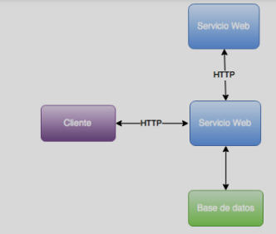

Imagen 2.3 Esquema servicios web

Fuente: http://siul02.si.ehu.es/~jimena/ABD/ClienteServidor.pdf

## 2.13 REST: Conceptos

REST (REpresentational State Transfer) es una arquitectura software que se encarga de representar la transferencia de datos. Cabe destacar que se apoya en el protocolo HTTP para la transferencia de información entre máquinas. Podría decirse que tiene un estilo derivado de otras arquitecturas basadas en redes, lo cual lleva a considerársela más bien como un conjunto de arquitecturas. Es principalmente usada para la construcción de servicios web, los cuales, estando basados en REST, reciben el nombre de “servicios RESTful” (Caules, 2020).

REST se encarga, básicamente, de tratar objetos como recursos que pueden ser creados y destruidos, teniendo para ello cuatro métodos básicos: put, delete, get y post, los cuales se encargan respectivamente de crear, leer, actualizar y borrar. Está basado en el principio cliente-servidor, teniendo que tener las peticiones del cliente su estado totalmente representado (Caules, 2020). Supone una separación entre cliente y servidor, teniendo que encargarse cada parte de sus componentes. Es así una arquitectura multiplataforma lo cual es uno de los motivos que la hacen ideal para ser el estilo de arquitectura software usado en WWW (World Wide Web).

A continuación, se muestra un esquema de la estructura básica de una arquitectura REST:

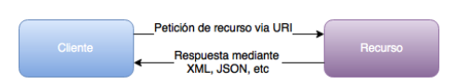

Imagen 2.4 Estructura arquitectura REST

Fuente: https://www.arquitecturajava.com/json-api-y-arquitecturas-rest/

Otro punto importante de la arquitectura REST es que es stateless, sin estado, lo cual no significa que no se sepa el estado del cliente si no que no es el servidor el que se encarga de almacenar este estado. Es responsabilidad del cliente pasar esta información, pudiendo así el servidor alojar distintos clientes en cualquier momento, sin estar vinculado a ninguno concretamente.

Un servicio RESTful es básicamente un servicio web que está basado en la arquitectura REST para su funcionamiento. Esta centrado en recursos y el acceso a los mismos. Es fundamental que sea sencillo y rápido, por ello tienen una identificación de los mencionados recursos mediante URIs (Uniform Resource Identifiers) para un direccionamiento global. Además, disponen de uniformidad de interfaces, lo cual se traduce en los cuatro métodos anteriormente vistos de REST (put, delete, get y post) (Rodríguez, 2015).

**2.13.1 Principios REST**

REST es una arquitectura multiplataforma, sin estado, basada en HTTP y que resulta sencilla de manejar. En este apartado nos centraremos más en definir sus principios y dar una idea clara y concisa de la importancia que tienen cada uno de ellos. Los principios básicos de las arquitecturas REST son (Burke, 2009):

**Uniformidad de interfaces:** esta uniformidad se consigue a través de lo que HTTP es conocido como verbos, que son los métodos REST ya mencionados (get, post, delete, put). Existen otros dos menos utilizados que serían head y options. Esto facilita la interacción estándar de un cliente con sus recursos y con cualquier servidor HTTP sin configuraciones especiales.

A continuación, se presenta un esquema de la uniformidad:

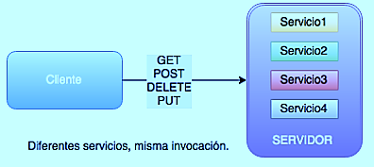

Imagen 2.5 Esquema de la uniformidad

Fuente: https://www.arquitecturajava.com/json-api-y-arquitecturas-rest/

**Sin estado (stateless):** los servicios REST, como ya hemos visto antes, son servicios que no registran el estado del cliente en el servidor, sino que es el mismo cliente el que transporta esa información consigo mismo, y están representados con las URLs. Esto, junto con la separación de interfaces entre cliente y servidor, hace que los servidores sean más sencillos y escalables, lo cual permite que puedan manejar un aumento considerable en el número de recursos sin que se vea afectado el rendimiento. Esto es de vital importancia en la Web debido a su constante crecimiento.

En la siguiente figura se presenta un esquema del principio Stateless:

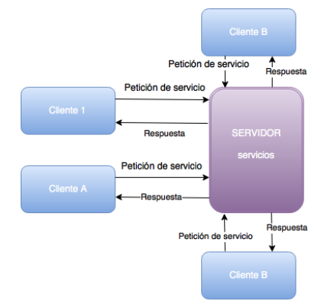

Imagen 2.6 Esquema del principio Stateless

Fuente: https://reactiveprogramming.io/blog/es/estilos-arquitectonicos/rest

**Identificación de recursos:** este supone un punto muy importante para el correcto funcionamiento de los servicios REST ya que hace posible hacer referencia a los distintos recursos de forma única. Esto se consigue a través de las URIs, las cuales proporcionan capacidad de direccionamiento. Esto quiere decir que a través de un URI se proporciona un identificador único a un determinado recurso al cual se podrá acceder en cualquier momento a través de este.

En la siguiente figura se puede apreciar la estructura general de un servicio REST:

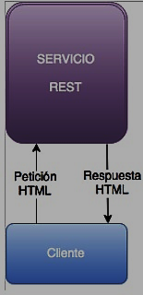

Imagen 2.7 Estructura general de un servicio REST

Fuente: https://docs.ontomatica.io/02_dir/$_02-core-12-rest-prov.html

**2.13.2 Métodos REST**

Ahora se van a definir los cuatro métodos básicos en un sistema REST. Estos coinciden con los verbos de HTTP y son: POST, GET, PUT y DELETE que hacen referencia a las operaciones conocidas como CRUD, respectivamente, create, read, update y delete.

**POST:** es el método correspondiente a la operación create, y se encarga de crear un nuevo recurso. Estos nuevos recursos creados son subordinados, se crean a partir de un recurso padre. Si la creación tiene éxito se devolverá el estado 201 correspondiente a “Created” y en la cabecera de localización el link del nuevo recurso que contendrá la ID del mismo (Blancarte, 2018). Se pueden producir errores en la creación de recursos, puede ser que el recuso ya exista, en cuyo caso se devolvería el estado 409 correspondiente a “Conflict” o que no se encuentre el recurso en cuyo caso el estado es 404, “Not Found”. El método POST no es idempotente, lo cual quiere decir que si aplicas varias veces la misma operación al mismo elemento no vas a obtener siempre el mismo resultado.

**GET:** es el método correspondiente a la operación read, y se encarga de leer un recurso existente. Cuando se lee un recurso este no se modifica por lo que GET es considerado un método seguro. Es, además, idempotente, ya que siempre que realices GET sobre un mismo recurso el resultado será el mismo (Blancarte, 2018). Si la lectura del recurso se produce sin problemas se devuelve un estado 200 correspondiente con “Ok” y una representación del mismo en XML o JSON. Si por el contrario se produce algún error este puede ser debido a recurso no encontrado “Not Found” devolviendo un estado 404 o a una incorrecta petición del recurso “Bad Request” con un estado 400. Es importante tener en cuenta que se devuelve el estado del recurso, y que no se modifica, o debe modificar el estado del servidor.

**PUT:** es el método correspondiente a la operación update, y se encarga de actualizar un recurso. Puede igualmente ser usado para la creación de un recurso, llevando a la duda de cuando usar PUT y cuando POST. PUT se usa para crear recursos cuando tienes toda la información del recurso que te quieres crear, por lo que no tendrías que crearte el recurso partiendo de un recurso padre como ocurre en POST (Fischer, 2016). Al tratarse de un método que modifica un recurso se considera como no seguro. Sin embargo, a diferencia de POST, PUT si es un método idempotente, ya que siempre que aplicas PUT de la misma forma sobre un mismo recurso obtienes los mismos resultados. Si la actualización del recurso se ha realizado con éxito este devolverá un estado 200 “Ok” o 204 si el recurso no tiene ningún contenido “No Content”. Si por el contrario se produce un error devolverá 404.

**DELETE:** es el método correspondiente a la operación delete y se encarga de borrar un determinado recurso. Se necesitará saber el identificador del recurso para poder realizar esta operación, ya que ha de ser realizada sobre el recurso concreto. Si la operación se realiza con éxito el recurso devolverá un estado 200 “OK” o 204 “No Content”. La operación de DELETE es idempotente, ya que realizar la misma llamada de DELETE sobre el mismo recurso dará siempre el mismo resultado, la eliminación del mismo, que el recurso ya no exista (Fischer, 2016). Existen objeciones al respecto de la idempotencia del método DELETE ya que, en ocasiones, si haces varias veces sobre el mismo recurso la operación de DELETE te puede devolver un estado de error 404 “Not Found”, pero en cualquier caso el resultado sigue siendo que el recurso no exista. DELETE es a su vez un método no seguro, ya que modifica el valor de un recurso, concretamente eliminándolo.

Además de los métodos anteriormente mencionados, que resultan los más comúnmente utilizados cuando se trata con servicios REST, existen también métodos como: HEAD, OPTIONS y PATCH, siendo HEAD y OPTIONS métodos seguros e idempotentes solo HEAD.

En la siguiente imagen podemos ver el diseño de una API REST:

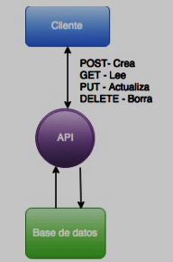

Imagen 2.8 Diseño de una API REST

Fuente: https://www.astera.com/es/tipo/blog/definici%C3%B3n-de-la-API-de-descanso/

# III. PROCEDIMIENTO Y DESCRIPCIÓN DE LAS ACTIVIDADES REALIZADAS

## 3.1 Programación de la aplicación

Para la elaboración de la aplicación web se utilizó diferente software, los cuales permitieron el desarrollo y la elaboración de todas las actividades realizadas. Las herramientas empleadas para el desarrollo de la misma, fueron las siguientes:

Manejador de Base de Datos:

* SQlite (pruebas iniciales)

Entorno de Desarrollo:

* Visual Studio Code 2019

Lenguajes de programación:

* Python
* JavaScript

Sistema Operativo:

* Windows 10 Home 64 bits

Servidor

* Ubuntu 20.04

## 3.2 Análisis y levantamiento de requerimientos

Se empezó definiendo las necesidades de cada uno de los roles identificados dentro del sistema, para esto se empleó el levantamiento de requerimientos por historias de usuarios.

### 3.2.1 Roles de usuario

Se identificaron los siguientes roles dentro del sistema:

Tabla 3.1 Roles de usuario

|  |
| --- |
| **Roles Identificados** |
| Usuario No Registrado |
| Usuario Estudiante |
| Usuario Tutor |
| Usuario Administrador |
| Usuario Super Administrador |

Fuente: Propia

### 3.2.2 Historias de Usuario

#### 3.2.2.1 Historias de usuario Estudiante

Tabla 3.2 Historias de usuario estudiante

|  |  |
| --- | --- |
| **USER STORY ID** | **USER STORY** |
| 1 | Yo como Estudiante quiero poder registrarme en Knowture para comenzar mis clases y aprender |
| 2 | Yo como Estudiante quiero seleccionar mis áreas de interés para que me recomienden cursos que me gusten |
| 3 | Yo como Estudiante quiero elegir el plan de estudios que más me convenga para aprender a mi ritmo |
| 4 | Yo como Estudiante quiero pagar con diversas opciones para elegir el mejor método de pago y sentirme cómodo |
| 5 | Yo como Estudiante quiero ver mi nivel de avance en cada curso de manera gráfica para saber cuánto estoy aprendiendo |
| 6 | Yo como Estudiante quiero buscar los cursos e inscribirme en los que más me gusten para aprender lo que yo quiera |
| 7 | Yo como Estudiante quiero ver los cursos en que estoy inscrito para tomar clases cuando tenga ganas |
| 8 | Yo como Estudiante quiero tener disponibles recursos de aprendizaje de cada curso para poder repasar cuando lo necesite |
| 9 | Yo como Estudiante quiero ver las tareas que tengo asignadas por cada curso para realizarlas cuando quiera |
| 10 | Yo como Estudiante quiero poder subir mis tareas cuando las haya completado para evaluar mi rendimiento |
| 11 | Yo como Estudiante quiero poder ver mi calendario de actividades para no perderme ninguna clase |
| 12 | Yo como Estudiante quiero poder registrar horarios en mi calendario para recordar mis eventos importantes |
| 13 | Yo como Estudiante quiero ver mis anuncios importantes para estar siempre al pendiente de mis cursos |
| 14 | Yo como Estudiante quiero ver los profesores que hay y conocer su currículo para elegir al que más me guste |
| 15 | Yo como Estudiante quiero poder seguir a mis profesores favoritos para poder siempre aprender de ellos |
| 16 | Yo como Estudiante quiero puntuar a mis profesores para evaluar su rendimiento y todos sepan lo buenos que son |
| 17 | Yo como Estudiante quiero ver a mis profesores asignados para saber quiénes son e irlos conociendo mejor |
| 18 | Yo como Estudiante quiero ver a los profesores que sigo en un apartado en mi perfil |
| 19 | Yo como Estudiante quiero ganar insignias y logros por mis méritos para ver que tanto e progresado en mis estudios |
| 20 | Yo como Estudiante quiero ver mis actividades más recientes para estar siempre enterado de lo que tengo que hacer |
| 21 | Yo como Estudiante quiero subir mi foto de perfil para que los maestros puedan reconocerme y me conozcan más |
| 22 | Yo como Estudiante quiero escribir sobre mí para que mis profesores me conozcan más |
| 23 | Yo como Estudiante quiero poder modificar mi información personal para tenerla siempre actualizada |
| 24 | Yo como Estudiante quiero escribir en los chats del grupo a los cursos que pertenezco para mantenerme comunicado |
| 25 | Yo como Estudiante quiero comentar los cursos para dar mi opinión a otros compañeros |
| 26 | Yo como Estudiante quiero cerrar mi sesión para salir de mi cuenta |
| 27 | Yo como Estudiante quiero tener el registro del tiempo que permanezco dentro de la plataforma |
| 28 | Yo como Estudiante quiero seleccionar mi nivel en algunos cursos |
| 29 | Yo como Estudiante quiero tener la opción de registrarme a través de otras cuentas como Facebook, Google, etc. |
| 30 | Yo como Estudiante quiero iniciar sesión con mi cuenta para regresar a tomar mis cursos |
| 31 | Yo como Estudiante quiero que al finalizar un curso se emita una constancia para compartirlo a través de redes sociales |
| 32 | Yo como Estudiante quiero que al concluir una lección pueda determinar una puntuación. |
| 33 | Yo como Estudiante quiero un espacio para dar mi opinión o sugerencias. |
| 34 | Yo como Estudiante quiero realizar una evaluación inicial de un curso determinado para conocer mi nivel |
| 35 | Yo como Estudiante quiero poder descargar material del curso y verlo en mis recursos para utilizarlo aun cuando no tenga conexión a internet |
| 36 | Yo como Estudiante quiero tener acceso a las categorías para explorar otros cursos |
| 37 | Yo como Estudiante quiero tener acceso al centro de ayuda |

Fuente: Propia

#### 3.2.2.2 Historias de usuario Tutor

Tabla 3.3 Historias de usuario tutor

|  |  |
| --- | --- |
| **USER STORY ID** | **USER STORY** |
| 38 | Yo como Tutor quiero registrarme para comenzar a impartir cursos |
| 39 | Yo como Tutor quiero ver de manera gráfica el avance de mis alumnos por cada curso |
| 40 | Yo como Tutor quiero ver las estadísticas del rendimiento de mis alumnos |
| 41 | Yo como Tutor quiero ver el número de visitas total que he acumulado para ver que tanto alcance tengo |
| 42 | Yo como Tutor quiero ver cuál es mi curso más popular |
| 43 | Yo como Tutor quiero poder modificar mis datos personales para mantener mi información actualizada |
| 44 | Yo como Tutor quiero poder compartir un texto sobre mí para que los alumnos me conozcan más |
| 45 | Yo como Tutor quiero subir una foto de perfil para que mis alumnos me puedan reconocer |
| 46 | Yo como Tutor quiero registrar mi experiencia laboral y académica para que mis alumnos vean lo que ofrezco |
| 47 | Yo como Tutor quiero subir nuevos cursos en video para compartir mis conocimientos |
| 48 | Yo como Tutor quiero ver mis cursos que estoy impartiendo y poder modificarlos o eliminarlos de ser necesario |
| 49 | Yo como Tutor quiero revisar los términos y condiciones al subir los cursos en video |
| 50 | Yo como Tutor quiero añadir recursos como audio o archivos para que mis alumnos puedan repasar |
| 51 | Yo como Tutor modificar o eliminar los recursos de mis cursos para mantener actualizada la información |
| 52 | Yo como Tutor quiero agregar tareas a mis cursos para poder medir el aprendizaje de mis estudiantes |
| 53 | Yo como Tutor quiero poder modificar o eliminar las tareas de mis cursos en caso de ser necesario |
| 54 | Yo como Tutor quiero ver el progreso o avance que existe en los cursos que estoy dando para evaluar mi desempeño |
| 55 | Yo como Tutor quiero poder añadir una descripción a mis cursos para que los estudiantes decidan si seleccionarlo o no |
| 56 | Yo como Tutor quiero poder escribir notas en mis cursos por si hay información relevante que va surgiendo todos la puedan consultar ahí |
| 57 | Yo como Tutor quiero escribir en mis cursos para resolver dudas grupales que surjan durante los cursos |
| 58 | Yo como Tutor quiero poder salir de mi cuenta cuando termine mis actividades |
| 59 | Yo como Tutor quiero ingresar en mi cuenta para retomar mis actividades |
| 60 | Yo como Tutor quiero poder ver mi ranking para saber lo que piensan de mí mis estudiantes |
| 61 | Yo como Tutor quiero ver los estudiantes inscritos que tengo por curso |
| 62 | Yo como Tutor quiero ver los cursos con temáticas similares a los míos. |
| 63 | Yo como Tutor quiero ver la monetización del curso que llevo |
| 64 | Yo como Tutor quiero poder ingresar a ajustes o al centro de ayuda |

Fuente: Propia

#### 3.2.2.3 Historias de usuario Administrador

Tabla 3.4 Historias de usuario administrador

|  |  |
| --- | --- |
| **USER STORY ID** | **USER STORY** |
| 65 | Yo como Administrador quiero poder entrar en mi cuenta para comenzar mis actividades |
| 66 | Yo como Administrador quiero ver los usuarios estudiante o tutor que existen en el sistema y poder modificarlos de ser necesario |
| 67 | Yo como Administrador quiero poder crear nuevos usuarios estudiante o tutor para hacer crecer al equipo |
| 68 | Yo como Administrador quiero poder registrar nuevas categorías de estudio y ofrecer más a mis clientes |
| 69 | Yo como Administrador quiero editar las categorías de estudio y poner imágenes para que sean más descriptivas para los usuarios |
| 70 | Yo como Administrador quiero ver todos los cursos que han sido registrados y que se están impartiendo para supervisar el negocio |
| 71 | Yo como Administrador quiero poder crear nuevos cursos y asignarlos a los tutores o alumnos para poder dar soporte a quien lo solicite |
| 72 | Yo como Administrador quiero modificar o eliminar los cursos que existen en caso de ser necesario para mantener actualizado el contenido |
| 73 | Yo como Administrador quiero ver todos los recursos que han subido los tutores en sus cursos para monitorear los contenidos |
| 74 | Yo como Administrador quiero poder crear, modificar o eliminar los recursos de un curso para hacer mi trabajo correctamente |
| 75 | Yo como Administrador quiero ver, crear y modificar o eliminar tareas en los cursos para poder dar soporte de ser necesario |
| 76 | Yo como Administrador quiero ver, crear y modificar o eliminar los comentarios de los cursos que hagan los usuarios para moderar abusos |
| 77 | Yo como Administrador quiero poder ver, modificar o eliminar las puntuaciones de los tutores para monitorear abusos o bots |
| 78 | Yo como Administrador quiero ver, crear y modificar o eliminar los logros e insignias para motivar los estudiantes a subir de nivel |
| 79 | Yo como Administrador quiero ver, crear y modificar o eliminar los mensajes en los foros de curso para cumplir mi labor de monitoreo |

Fuente: Propia

#### 3.2.2.4 Historias de usuario No Registrado

Tabla 3.5 Historias de usuario no registrado

|  |  |
| --- | --- |
| **USER STORY ID** | **USER STORY** |
| 80 | Yo como Usuario no Registrado quiero visualizar las categorías principales de los cursos ofrecidos. |
| 81 | Yo como Usuario no Registrado quiero tener 15 días de prueba gratuita. |
| 82 | Yo como Usuario no Registrado quiero conocer las ventajas de la plataforma Knowture. |
| 83 | Yo como Usuario no Registrado quiero conocer la facilidad de registro con correo electrónico y contraseña propia. |
| 84 | Yo como Usuario no Registrado quiero conocer planes de pago disponibles. |
| 85 | Yo como Usuario no Registrado quiero conocer los beneficios de cada plan para poder compararlos. |
| 86 | Yo como Usuario no Registrado quiero conocer promociones, paquetes que tiene Knowture. |
| 87 | Yo como Usuario no Registrado quiero conocer becas escolares disponibles. |
| 88 | Yo como Usuario no Registrado quiero tener la posibilidad de ver reseñas de cursos. |
| 89 | Yo como Usuario no Registrado me gustaría una breve descripción de cada curso como el profesor que la imparte. |
| 90 | Yo como Usuario no Registrado quiero conocer la duración que puede llevar cada curso. |
| 91 | Yo como Usuario no Registrado me gustaría ver alguna sección de preguntas frecuentes. |
| 92 | Yo como Usuario no Registrado quiero encontrar información fácilmente en la herramienta de búsqueda con palabras clave. |
| 93 | Yo como Usuario no Registrado quiero encontrar los cursos por categorías para ver cual se acopla a mi necesidad. |
| 94 | Yo como Usuario no Registrado quiero ver una breve descripción del currículo de cada profesor. |
| 95 | Yo como Usuario no Registrado quiero saber cómo darse de alta para registrar un curso propio. |
| 96 | Yo como Usuario no Registrado quiero saber otras formas de contacto. |
| 97 | Yo como Usuario no Registrado quiero saber la misión, visión y valores de la empresa. |
| 98 | Yo como Usuario no Registrado quiero revisar los términos y condiciones además de la privacidad. |
| 99 | Yo como Usuario no Registrado quiero ver las asociaciones que tiene Knowture. |
| 100 | Yo como Usuario no Registrado quiero conocer la comunidad Knowture. |

Fuente: Propia

#### 3.2.2.5 Historias de usuario Súper Administrador

Tabla 3.6 Historias de usuario súper administrador

|  |  |
| --- | --- |
| **USER STORY ID** | **USER STORY** |
| 101 | Yo como Super Administrador quiero iniciar sesión en mi cuenta para comenzar con mis labores |
| 102 | Yo como Super Administrador quiero poder ver un registro de todos los pagos realizados y poder modificarlos en caso de necesitarse |
| 103 | Yo como Super Administrador quiero crear cupones de descuento para motivar a los usuarios a estudiar |
| 104 | Yo como Super Administrador quiero tener un registro de los cupones para tener control del negocio |
| 105 | Yo como Super Administrador quiero ver todos los pagos que se han registrado para administrar las finanzas |
| 106 | Yo como Super Administrador quiero ver, registrar, buscar, modificar o eliminar a todos los usuarios para dar soporte de ser necesario. |
| 107 | Yo como Super Administrador quiero poder registrar nuevas categorías de estudio y ofrecer más a mis clientes |
| 108 | Yo como Super Administrador quiero editar las categorías de estudio y poner imágenes para que sean más descriptivas para los usuarios |
| 109 | Yo como Super Administrador quiero ver todos los cursos que han sido registrados y que se están impartiendo para supervisar el negocio |
| 110 | Yo como Super Administrador quiero poder crear nuevos cursos y asignarlos a los tutores o alumnos para poder dar soporte a quien lo solicite |
| 111 | Yo como Super Administrador quiero modificar o eliminar los cursos que existen en caso de ser necesario para mantener actualizado el contenido |
| 112 | Yo como Super Administrador quiero ver todos los recursos que han subido los tutores en sus cursos para monitorear los contenidos |
| 113 | Yo como Super Administrador quiero poder crear, modificar o eliminar los recursos de un curso para hacer mi trabajo correctamente |
| 114 | Yo como Super Administrador quiero ver, crear y modificar o eliminar tareas en los cursos para poder dar soporte de ser necesario |
| 115 | Yo como Super Administrador quiero ver, crear y modificar o eliminar los comentarios de los cursos que hagan los usuarios para moderar abusos |
| 116 | Yo como Super Administrador quiero poder ver, modificar o eliminar las puntuaciones de los tutores para monitorear abusos o bots |
| 117 | Yo como Super Administrador quiero ver, crear y modificar o eliminar los logros e insignias para motivar los estudiantes a subir de nivel |
| 118 | Yo como Super Administrador quiero ver, crear y modificar o eliminar los mensajes en los foros de curso para cumplir mi labor de monitoreo |

Fuente: Propia

## 3.3 Diseño

### 3.3.1 Diseño de la Base de Datos

Objetos identificados

Usuario. (id_usuario(pk), rol, nombre, apellido_paterno, apellido_materno, correo, telefono, password, authkey, accesstoken, activate, verification_code, registro_usuario, registro_fecha, ultima_visita, experiencia, nivel, acepto_terminos, biografia, dias_premium, fecha_nac,calle_no,ciudad,estado,pais,cp).​

Logros. (id(pk), nombre, img_ubicación, img_extension, descripcion, nivel_desbloqueo).​

Categorias. (id(pk), nombre, descripcion, img_ubicación, img_extension)​

Cupon. (id(pk), descuento, clave) ​

Premium. (id(pk), total, dias, tipo, estado_compra, no.tarjeta, fecha_exp, codigo_seg, direccion_factura, nombre, apellido paterno, materno, rfc, correo )​

Curso. (id(pk), nombre, img_ubicación ,img_extension, descripcion, limite_inscripcion, dificultad, duracion, premium_requerido )​

Foro. ( id(pk), curso(fk)​, mensaje)

Contenido (id(pk), tipo, mensaje, archivo_ubicación,archivo_extension, fecha_limite)​

Evento (id(pk), nombre, fecha, descripción)​

​

**Diagrama Entidad-Relación (Parte 1)**

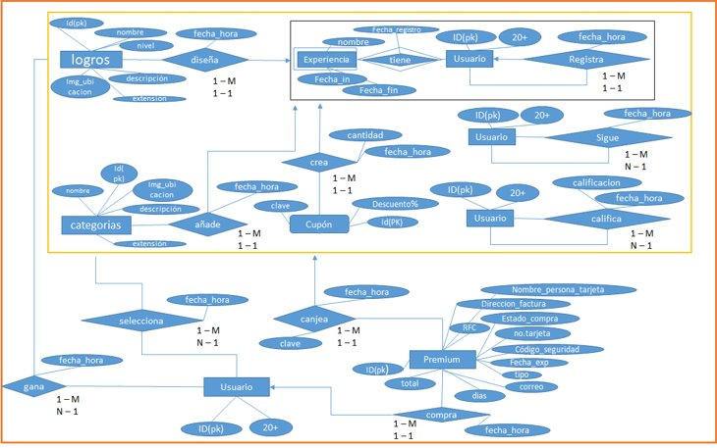

Imagen 3.1 Diagrama Entidad-Relación 1

Fuente: Propia

**Diagrama Entidad-Relación Parte 2**

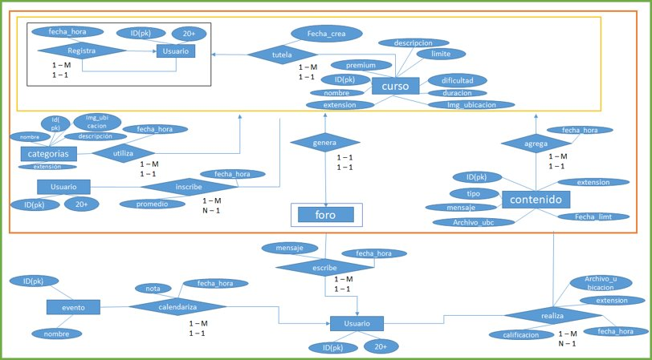

Imagen 3.2 Diagrama Entidad-Relación 2

Fuente: Propia

### 3.3.2 Diseño de la interfaz

En esta parte se inició por crear los wireframes para definir las funcionalidades de la aplicación web y la esquematización inicial de la interfaz, quedando de la siguiente manera:

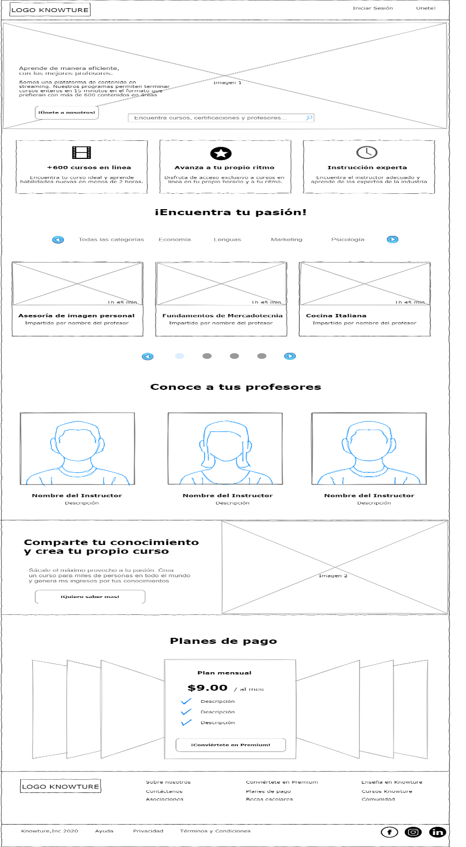

Imagen 3.3 Wireframe 1

Fuente: Propia

La imagen anterior muestra el contenido de la página principal, en donde se encuentran los apartados <iniciar sesión>, < ¡únete! > y un enlace al módulo de planes de pago.

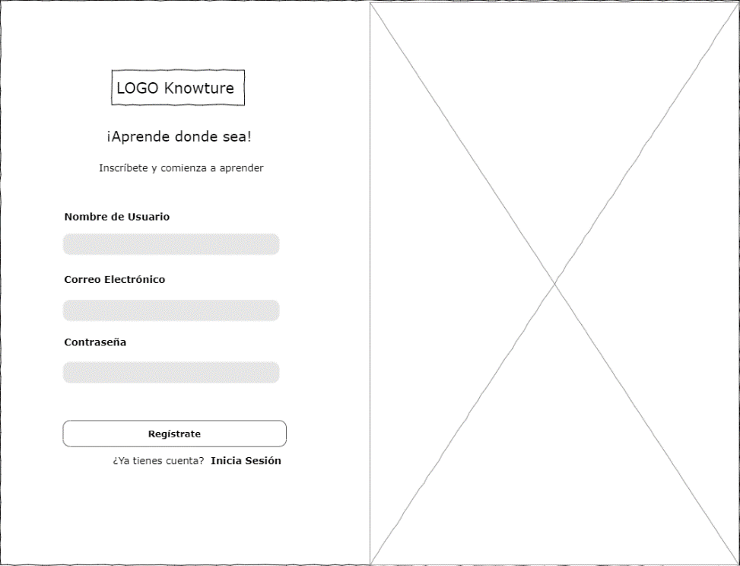

Imagen 3.4 Wireframe 2

Fuente: Propia

La imagen 3.4 es para el registro de usuarios, los campos que se requieren son nombre de usuario, correo electrónico y contraseña.

Una vez que el usuario se registra y valida su correo electrónico, se redirige al módulo de categorías, en el cual deberá de seleccionar tres elementos para mostrar los cursos por las categorías que seleccionó.

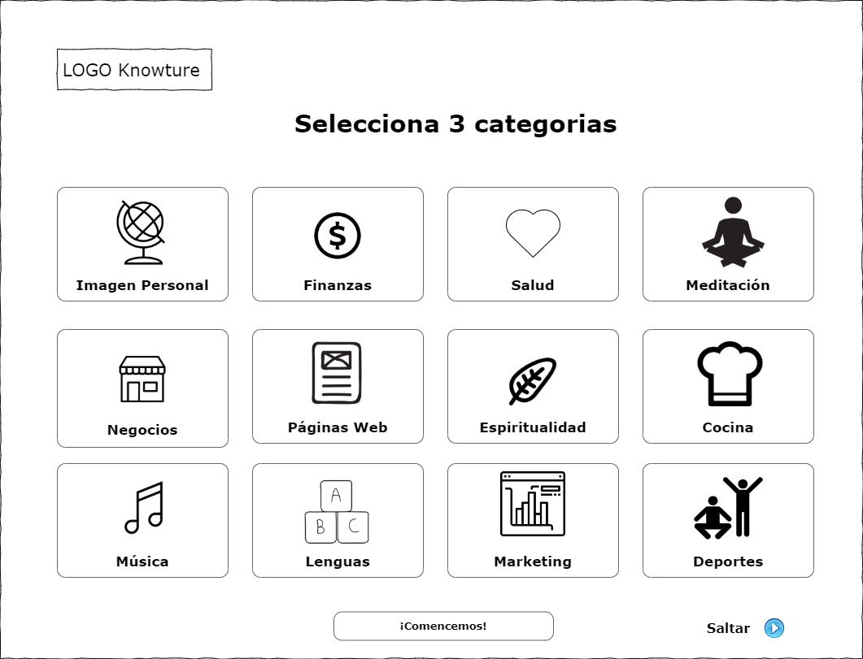

Imagen 3.5 Wireframe 3

Fuente: Propia

Posteriormente se redirige al usuario al módulo de método de pago:

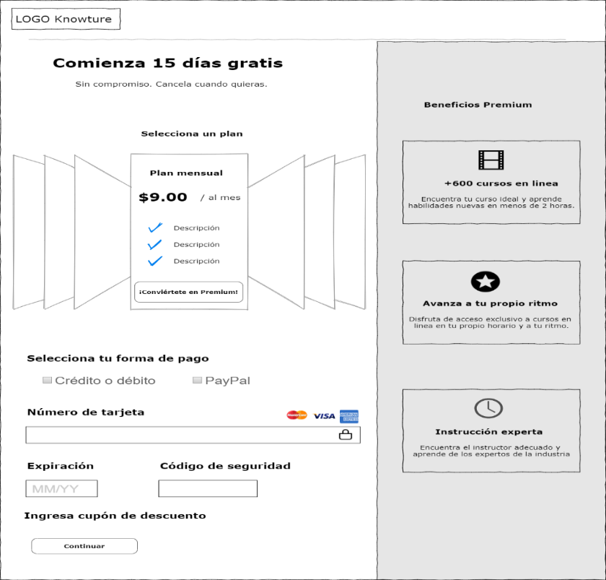

Imagen 3.6 Wireframe 4

Fuente: Propia

Una vez que el usuario selecciona alguno de los planes, se redirige al módulo donde se muestran los cursos y profesores más populares, foros de discusión, notificaciones de usuario, herramientas de búsqueda, entre otros.

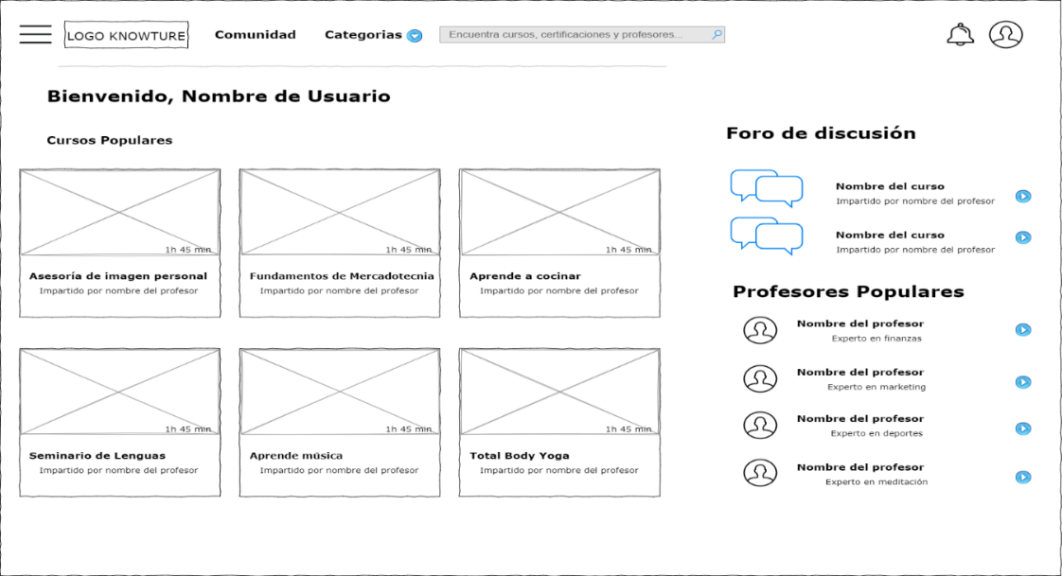

Imagen 3.7 Wireframe 5

Fuente: Propia

El módulo <Mis cursos> estará integrado por los cursos en los que el usuario está inscrito. También contará con una sección de recursos, tareas y un calendario para la asignación de eventos:

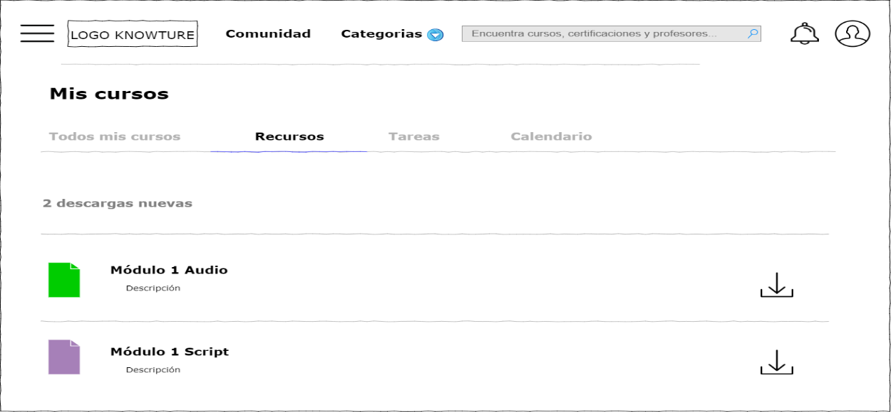

Imagen 3.8 Wireframe 6

Fuente: Propia

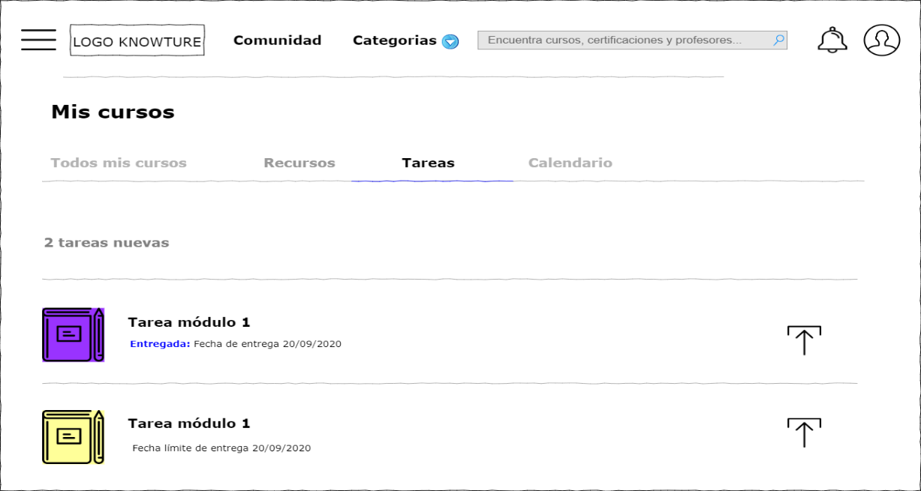

Imagen 3.9 Wireframe 7

Fuente: Propia

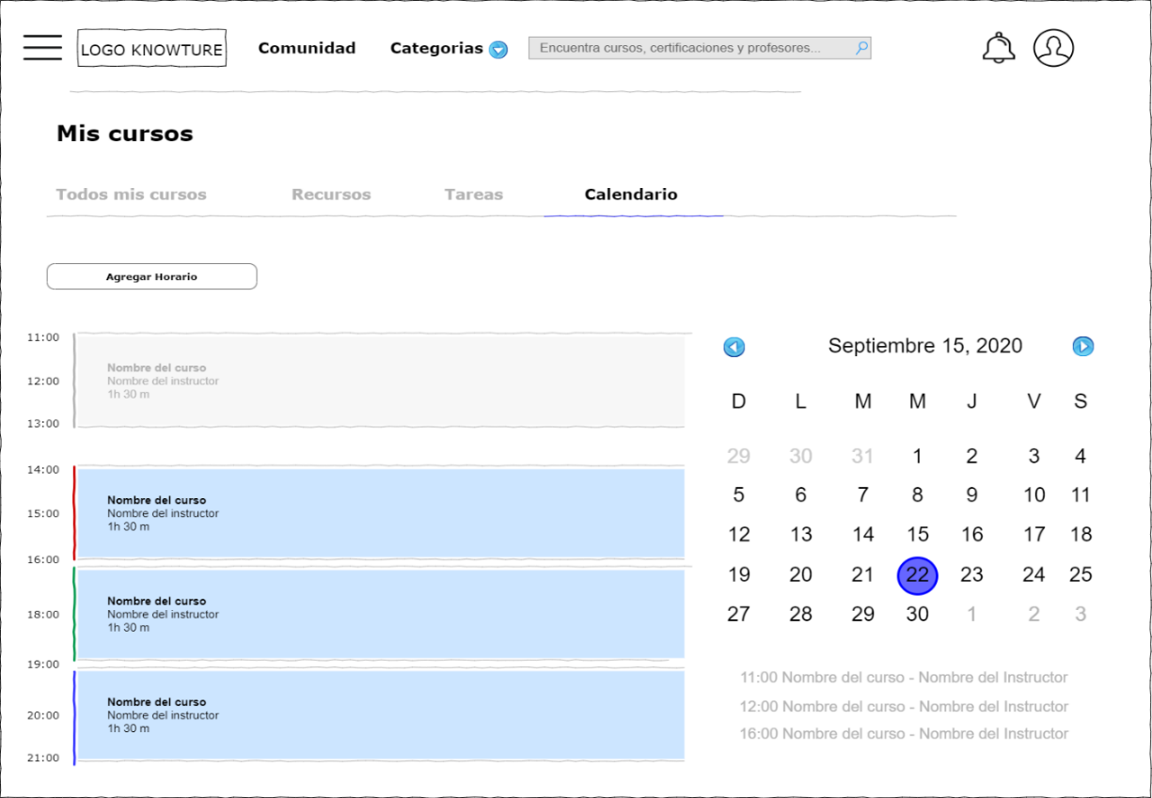

Imagen 3.10 Wireframe 8

Fuente: Propia

Se mostrará un listado de cursos por filtrado por categorías o por la búsqueda efectuada por el usuario. El siguiente wireframe corresponde a la información general del curso:

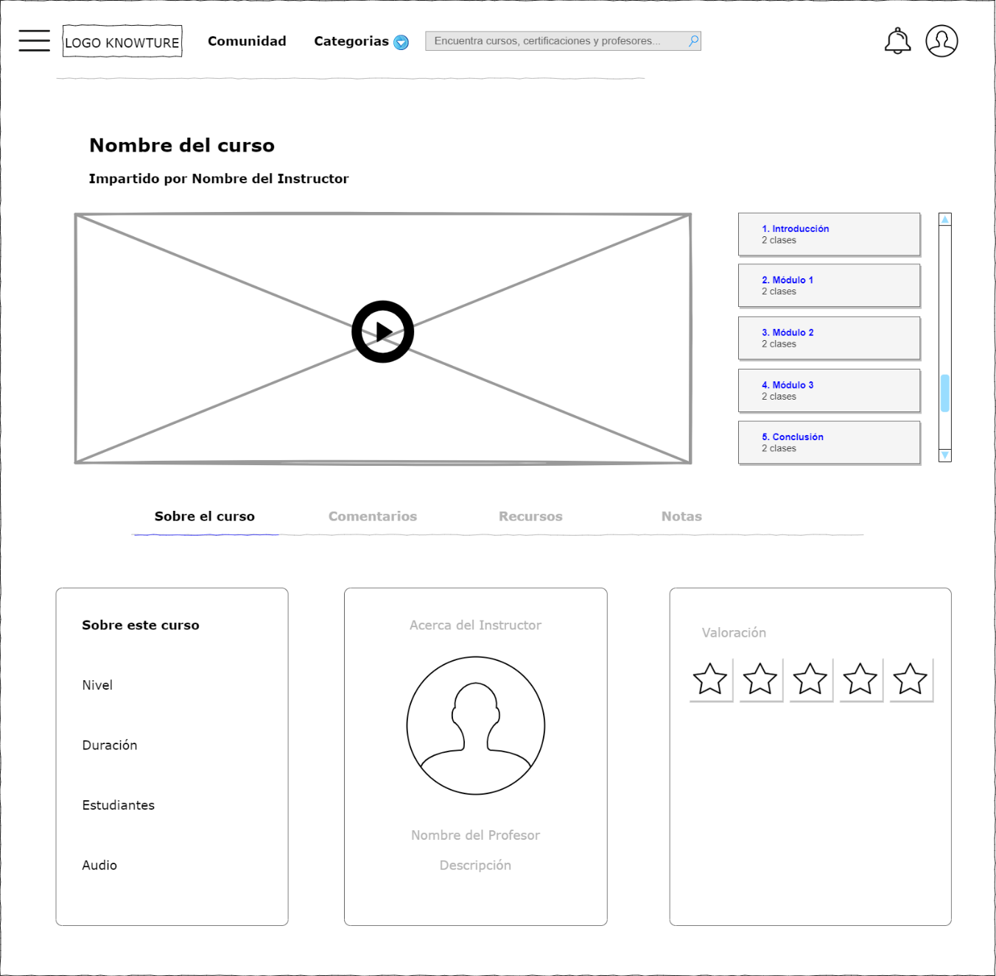

Imagen 3.11 Wireframe 9

Fuente: Propia

Los usuarios también podrán buscar y seguir a los profesores, como se muestra en el wireframe, mostrando elementos como la experiencia, calificación asignada por los usuarios estudiantes, entre otros.

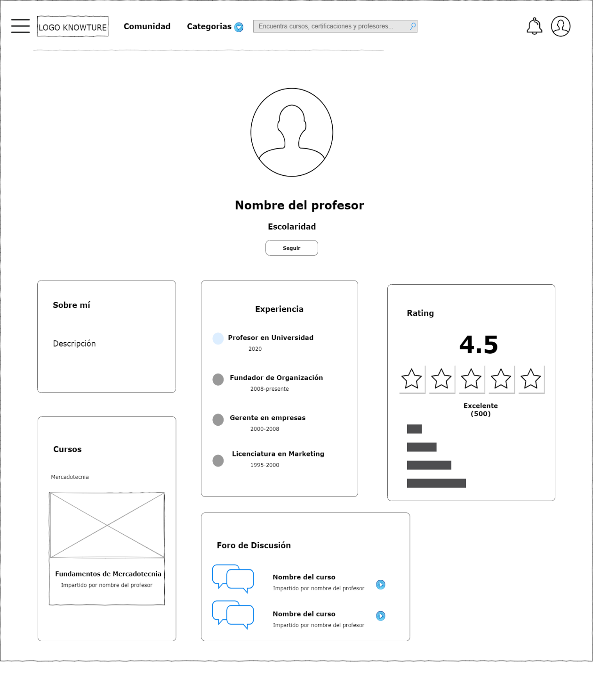

Imagen 3.12 Wireframe 9

Fuente: Propia

La página principal de usuario mostrará la información del usuario, una sección para editar su perfil, insignias (de acuerdo a su avance), profesores a los que sigue, actividades que debe realizar y mayor información sobre su cuenta:

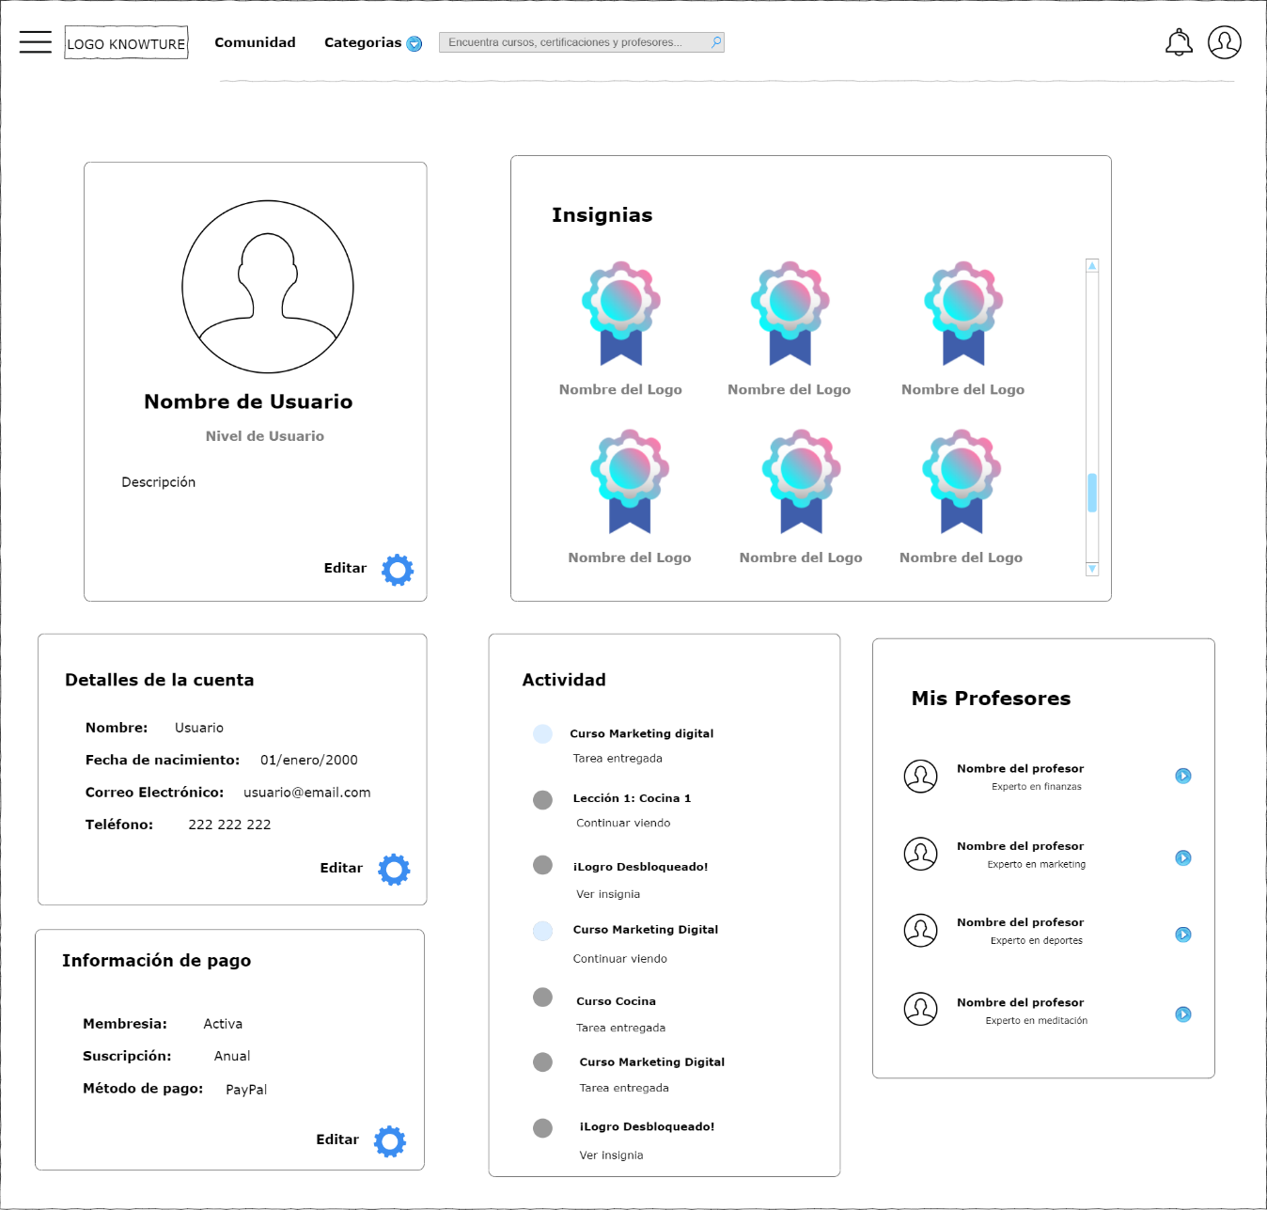

Imagen 3.13: Wireframe 10

Fuente: Propia

### 3.3.3 Rutas de navegación

Se establecieron las rutas de navegación de acuerdo al rol de usuario.

#### 3.3.3.1 Rutas de navegación Usuario No registrado

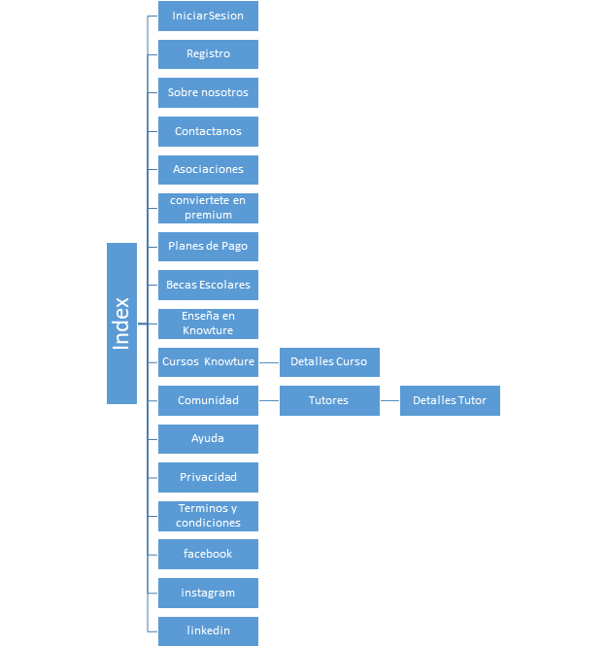

Imagen 3.14 Rutas de navegación usuario no registrado

Fuente: Propia

#### 3.3.3.2 Rutas de navegación usuario Estudiante

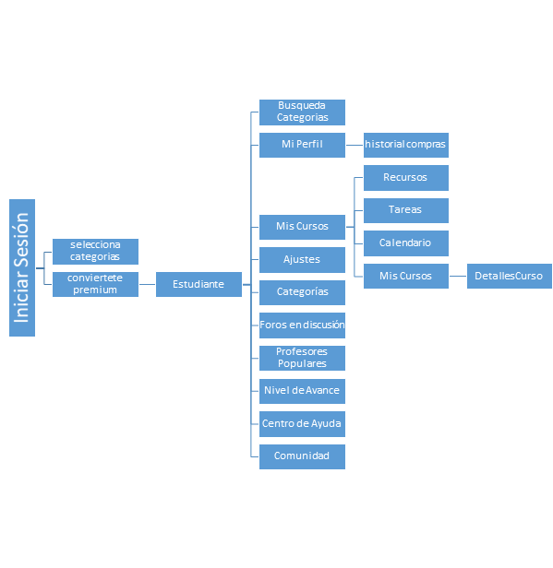

Imagen 3.15 Rutas de navegación usuario estudiante

Fuente: Propia

#### 3.3.3.3 Rutas de navegación usuario Tutor

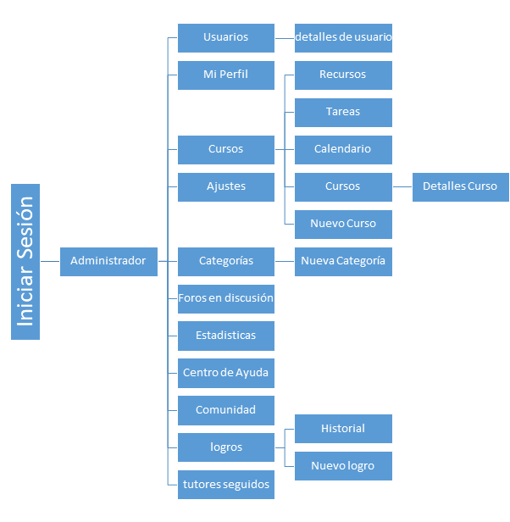

Imagen 3.16 Rutas de navegación usuario tutor

Fuente: Propia

#### 3.3.3.4 Rutas de navegación usuario Administrador



Imagen 3.17 Rutas de navegación usuario Administrador

Fuente: Propia

#### 3.3.3.5 Rutas de navegación usuario Súper Administrador

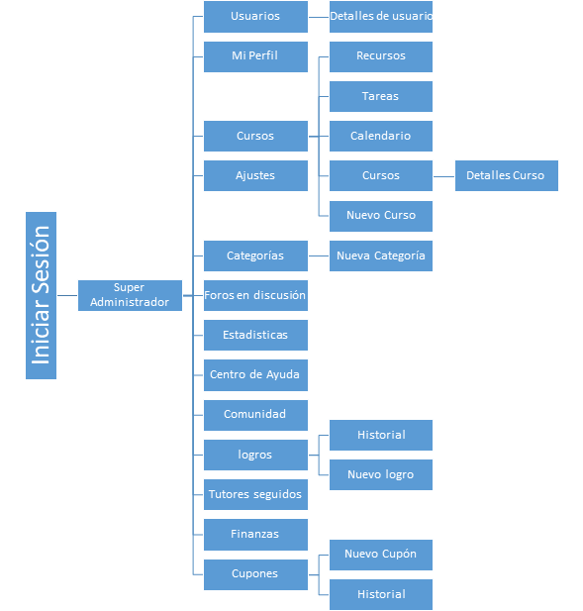

Imagen 3.18 Rutas de navegación usuario Súper Administrador

Fuente: Propia

## 3.4 Desarrollo

### 3.4.1 Crear proyecto web API en Python

La Web Api sirve para la interacción de la base de datos desde la página web del usuario, con la posibilidad de realizar alguna acción o acceder a características o contenido que provee almacenado en la base de datos. La Web Api se desarrolla en entorno de Visual Studio Code en lenguaje de programación Python, utilizando el framework Django.

Como otros frameworks web, Django usa una arquitectura similar a MVC (Modelo, Vista, Controlador), en este caso MVT (Modelo, Vista, Template). Entonces, las diferencias entre MVT y MVC son en View en manejar cómo mostramos los datos al usuario, pero View en MVT es el controlador (lógica de la aplicación) y Template en MVT que maneja la interfaz de usuario en la arquitectura MVT, similar para ver en MVC.

En nuestro caso, eliminaremos la parte del Template ya que no tenemos una interfaz de usuario y cambiaremos la parte de la View con la vista de Django REST Framework, para servir nuestra API REST.

El proyecto tiene la siguiente estructura:

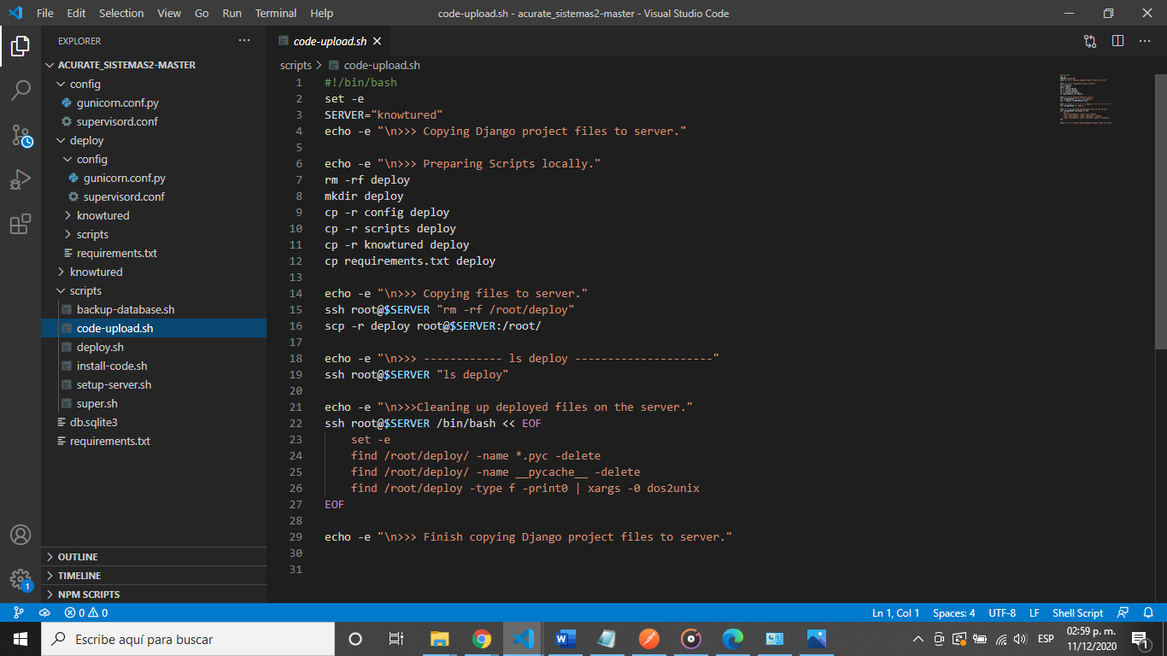

Imagen 3.19 Estructura Web API

Fuente: Propia

Se dividió la configuración del despliegue del servidor y el proyecto de la API, la cual está integrada por módulos o aplicaciones separadas, de la misma manera se dividió la configuración en configuración de desarrollo y configuración en producción:

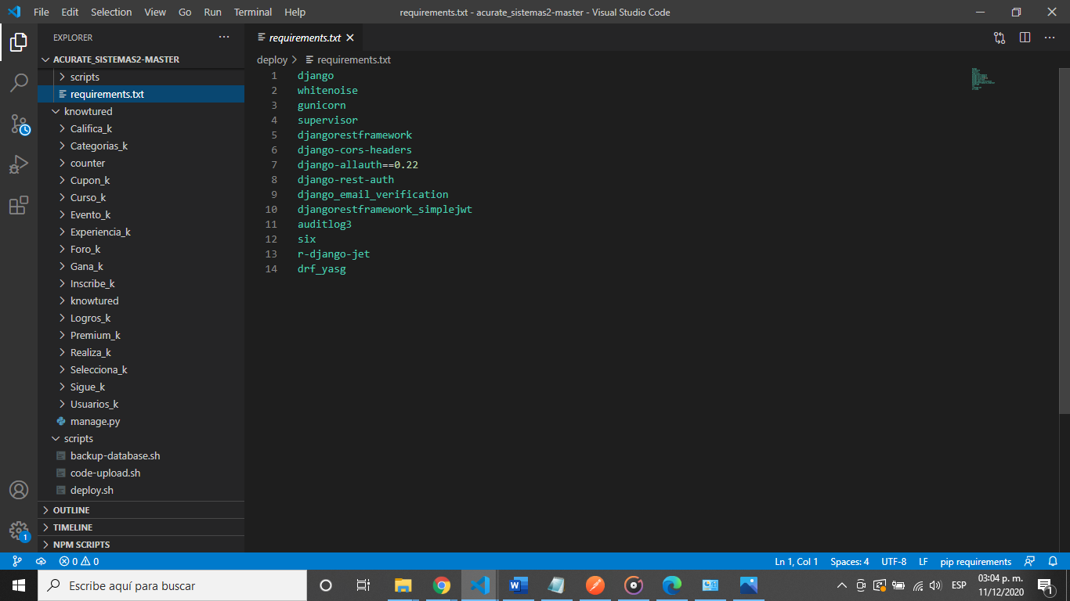

Imagen 3.20 Entorno de producción Web API 1

Fuente: Propia

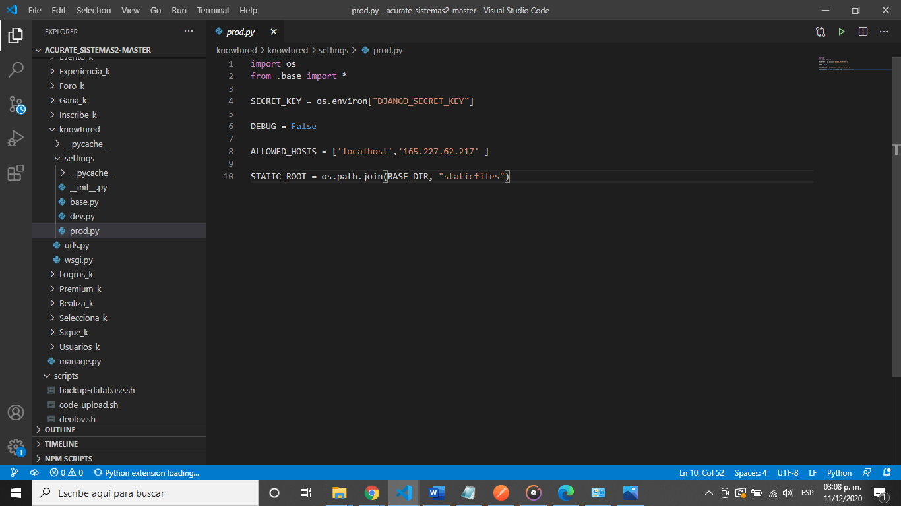

Imagen 3.21 Entorno de producción Web API 2

Fuente: Propia

En la siguiente imagen (imagen 3.22) se muestra la estructura de una aplicación del proyecto, en este caso, la aplicación deUsuarios.

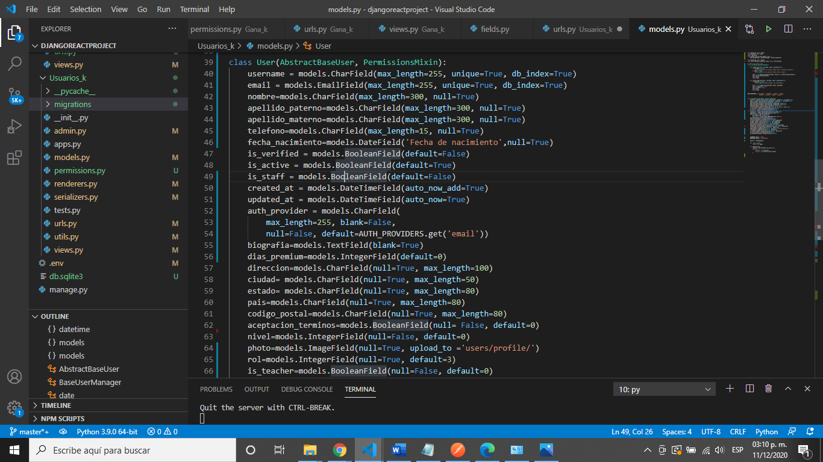

Imagen 3.22 APP Usuario

Fuente: Propia

En models.py se incluyen todos los objetos que guardarán en la Base de Datos. Es aquí en donde se definen los campos de cada una de las tablas, así como la validación de los datos.

Modelos Usuario:

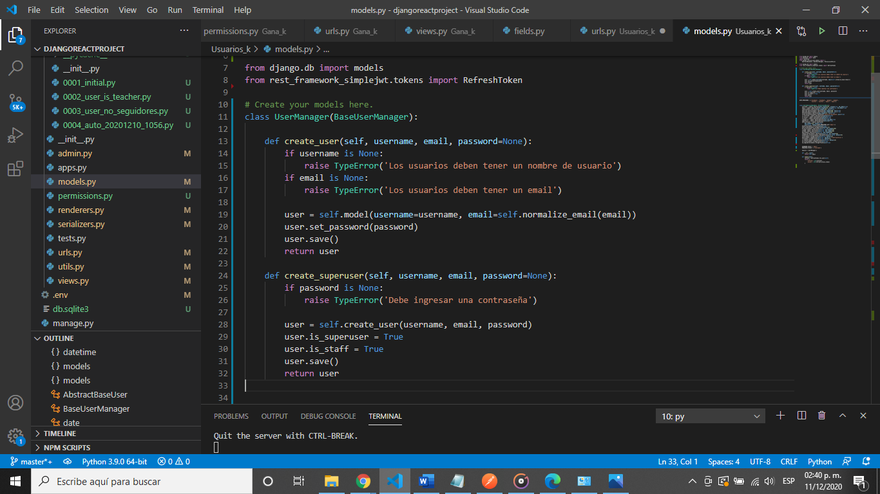

Imagen 3.23 Modelo Usuario 1

Fuente: Propia

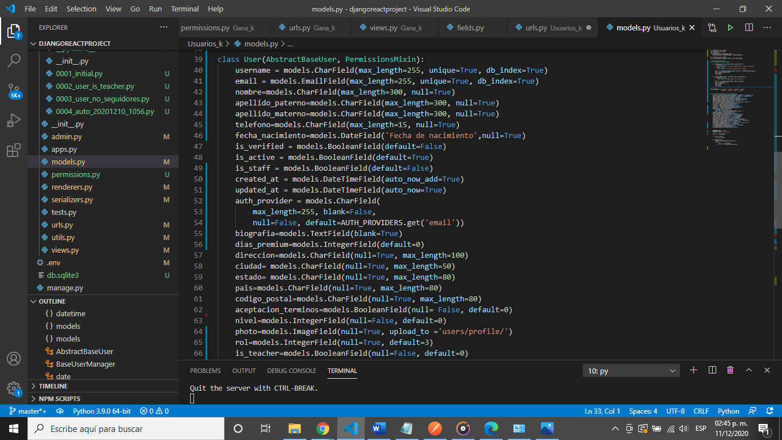

Imagen 3.24 Modelo Usuario 2

Fuente: Propia

El archivo serializers.py tiene la clase serializers, la cual tiene la función de permitir que los componentes de los modelos de nuestro proyecto en Django sean convertidos a estructuras nativas de Python y también puedan ser convertidas fácilmente en JSON o XML:

En las siguientes imágenes se muestra la clase RegisterSerializer y EmailVerificationSerializer; la primera se utiliza para el registro de usuarios teniendo como campos requeridos el nombre de usuario, correo y contraseña, de la misma manera, se validan los campos antes de guardarlos en la base de datos; la segunda se emplea en la verificación y activación de los usuarios mediante un token.

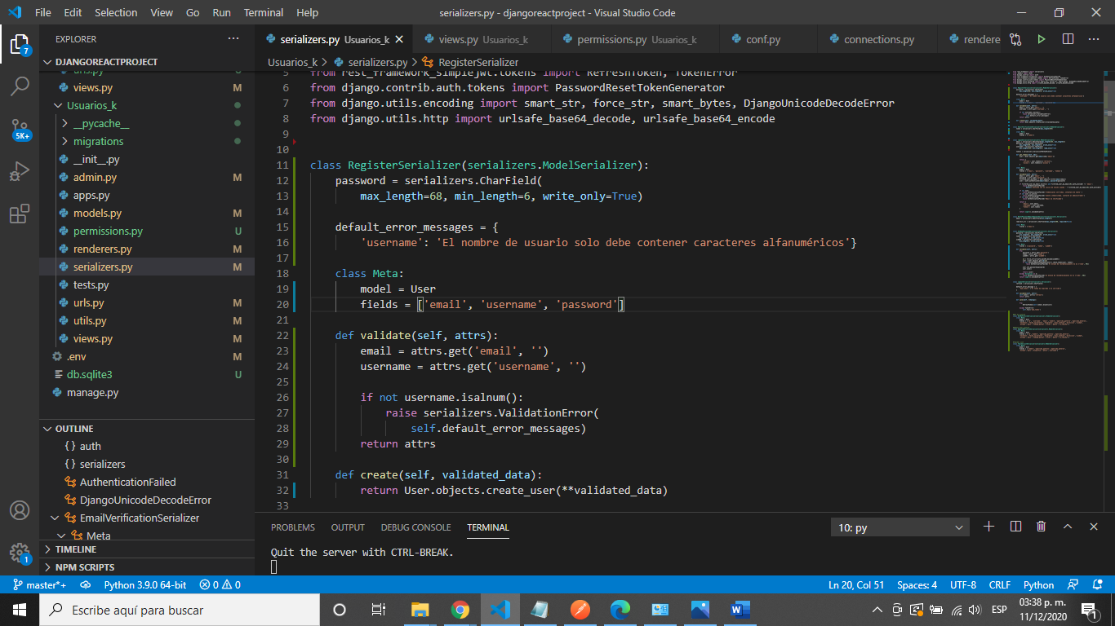

Imagen 3.25 Serializers App Usuario 1

Fuente: Propia

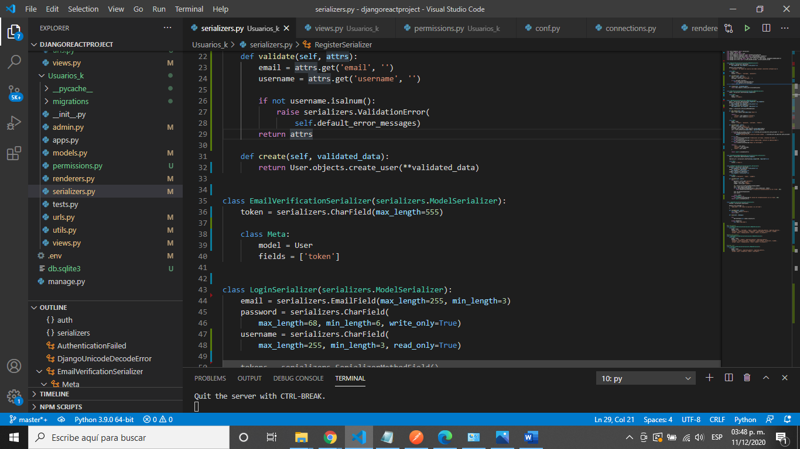

Imagen 3.26 Serializers App Usuario 2

Fuente: Propia

En el archivo permissions.py se aloja la extensión de la clase abstracta que proporciona DRF para validar una petición:

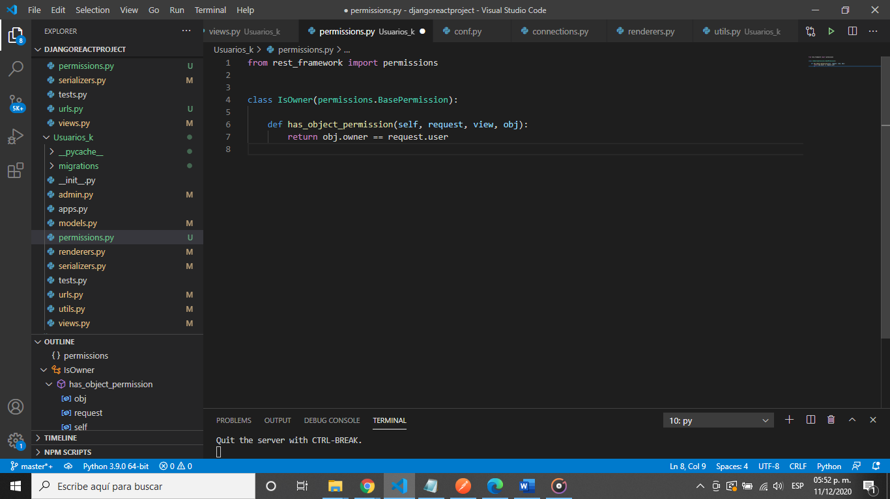

Imagen 3.27 Permisos app usuario

Fuente: Propia

Como se requiere de la validación de usuario mediante un enlace y token, se utilizará el complemento EmailMessage y declarando un método estático en donde se reciben los parámetros que integran el correo:

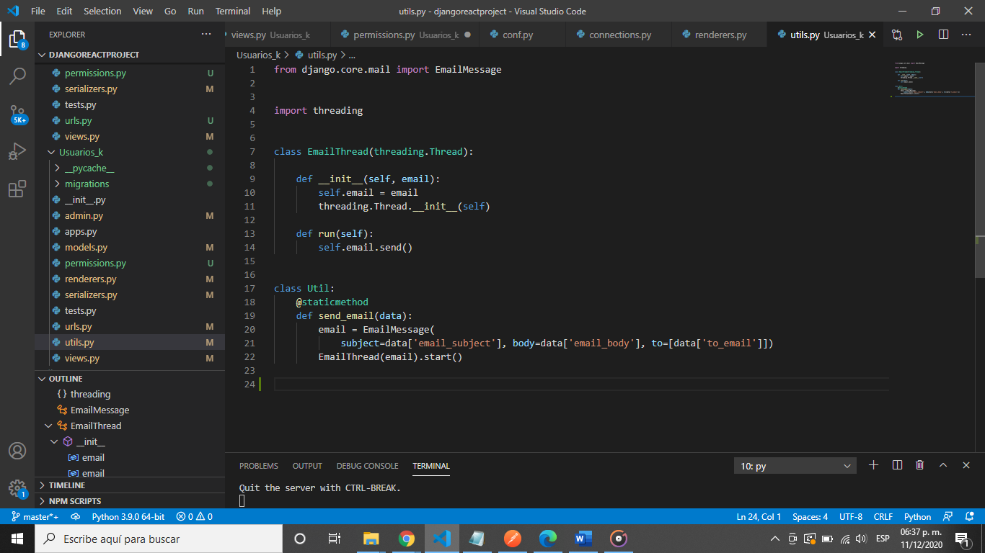

Imagen 3.28 Clase Email Thread

Fuente: Propia

El archivo views.py contiene las funciones y la lógica que procesarán una petición. En el caso de la aplicación de Usuarios, se pueden realizar diferentes consultas, por ejemplo, búsqueda de usuarios por su nombre, mostrar los usuarios que son profesores, actualización de perfil, login, logout, solicitudes de token, reset email, reset password, entre otras:

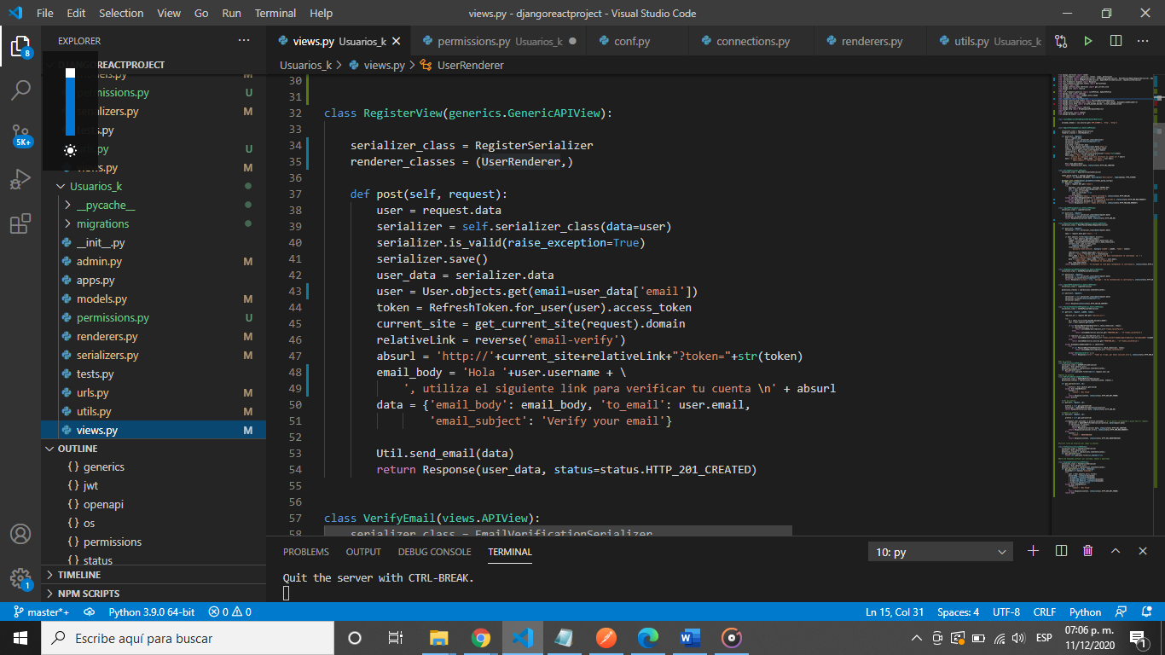

Imagen 3.29 Vista Registro de usuario

Fuente: Propia

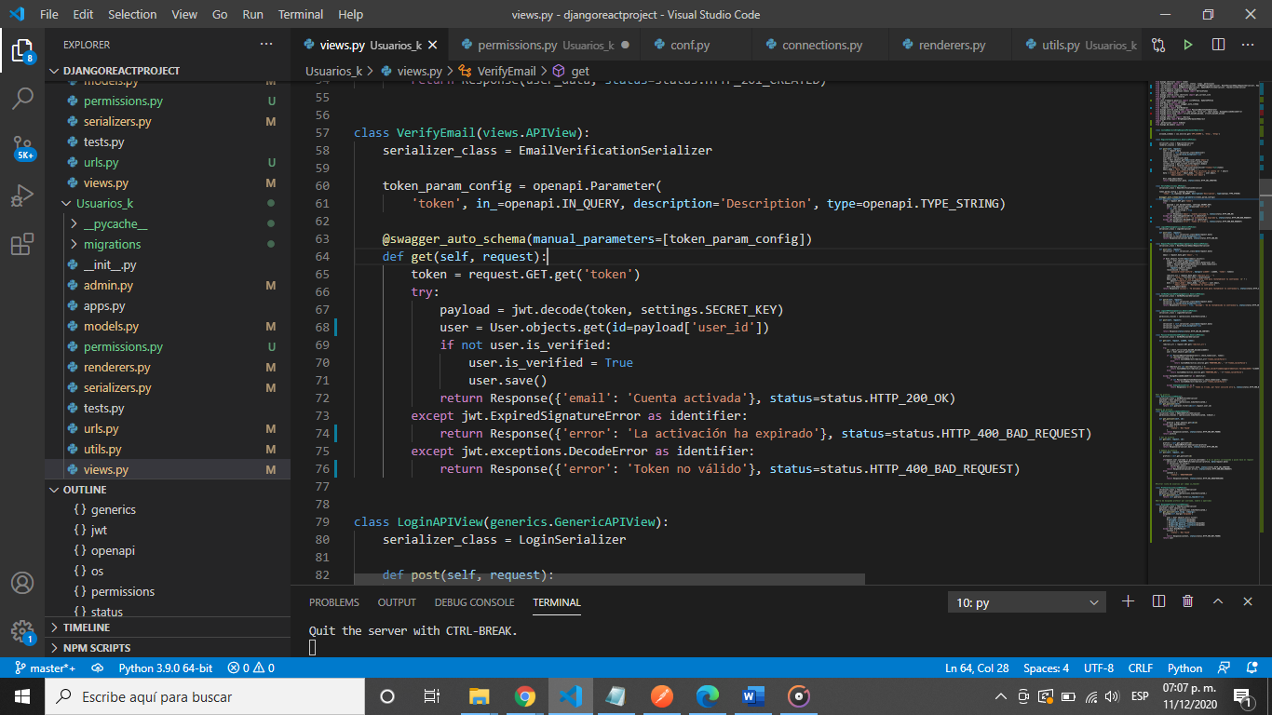

Imagen 3.30 Clase verificación de email

Fuente: Propia

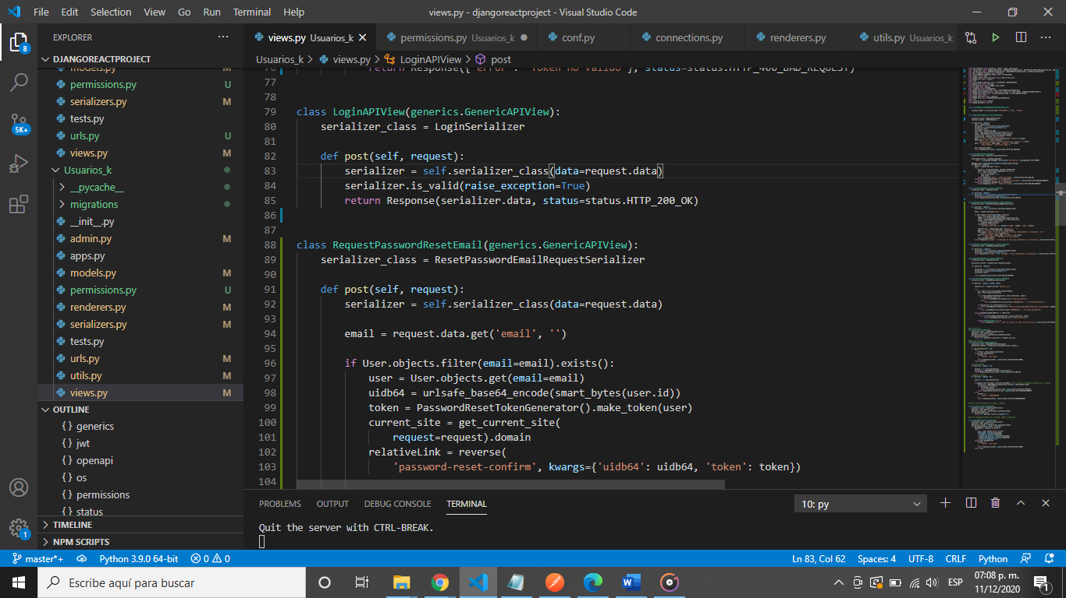

Imagen 3.31 Clase login de usuario

Fuente: Propia

Finalmente urls.py es el archivo en donde se enlaza una view a cada url para poder realizar una petición. La siguiente imagen muestra los endpoints para realizar las peticiones de la aplicación de Usuario anteriormente mencionadas:

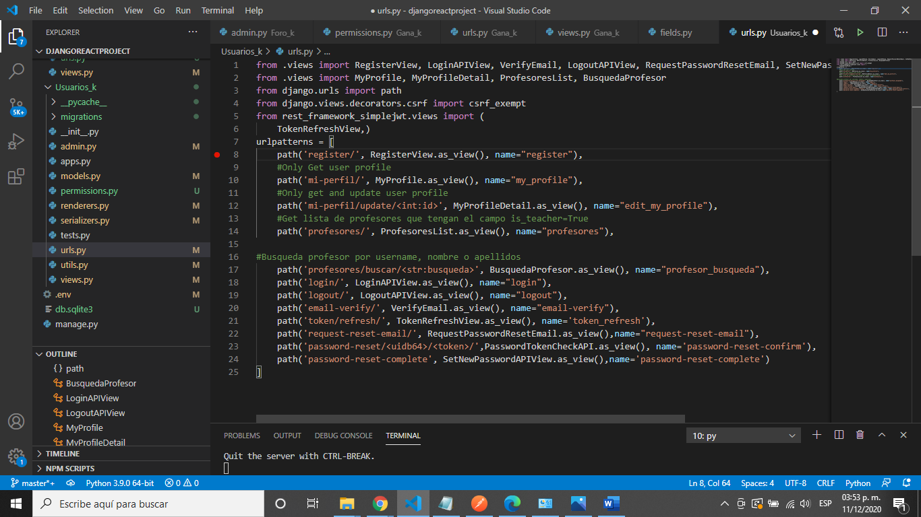

Imagen 3.32 Endpoints App Usuario

Fuente: Propia

La Web Api deberá ser desplegada en algún tipo de contenedor. En nuestro caso, al usar Digital Ocean, se creó un droplet con el que dispone de un contenedor con Ubuntu y todas las dependencias necesarias para desplegar nuestro backend.

Una vez creado el droplet, creamos llaves ssh en la máquina cliente para autentificarse de manera fácil dentro del servidor. Una vez realizado este paso, se ingresa dentro del droplet la llave pública creada.

Posteriormente, se realizó el despliegue de la aplicación desde Github, se procedió a crear un entorno virtual, instalar las librerías utilizadas (imagen 3.33), configuración de la aplicación con la dirección IP del servidor.

También se crearon algunos scripts para facilitar algunas tareas en el servidor, como la realización de backups a la base de datos, actualización del código de la aplicación, etc. (imagen 3.34).

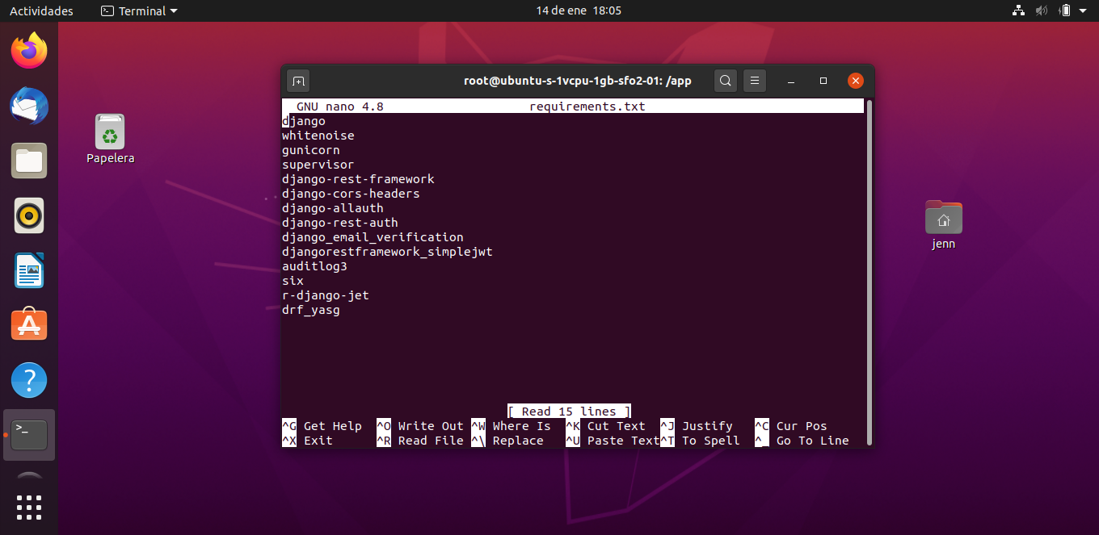

Imagen 3.33 Requerimientos

Fuente: Propia

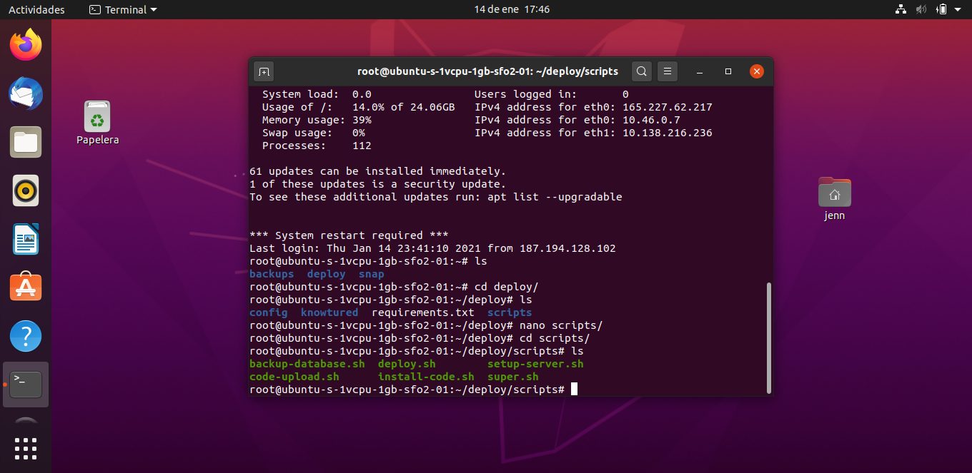

Imagen 3.34 Scripts

Fuente: Propia

Para probar el funcionamiento de la Web Api se utilizará el programa Postman, el cual resulta de mucha utilidad para realizar peticiones y probar APIs.

A continuación, se mostrará el proceso de registro, verificación de correo electrónico y login:

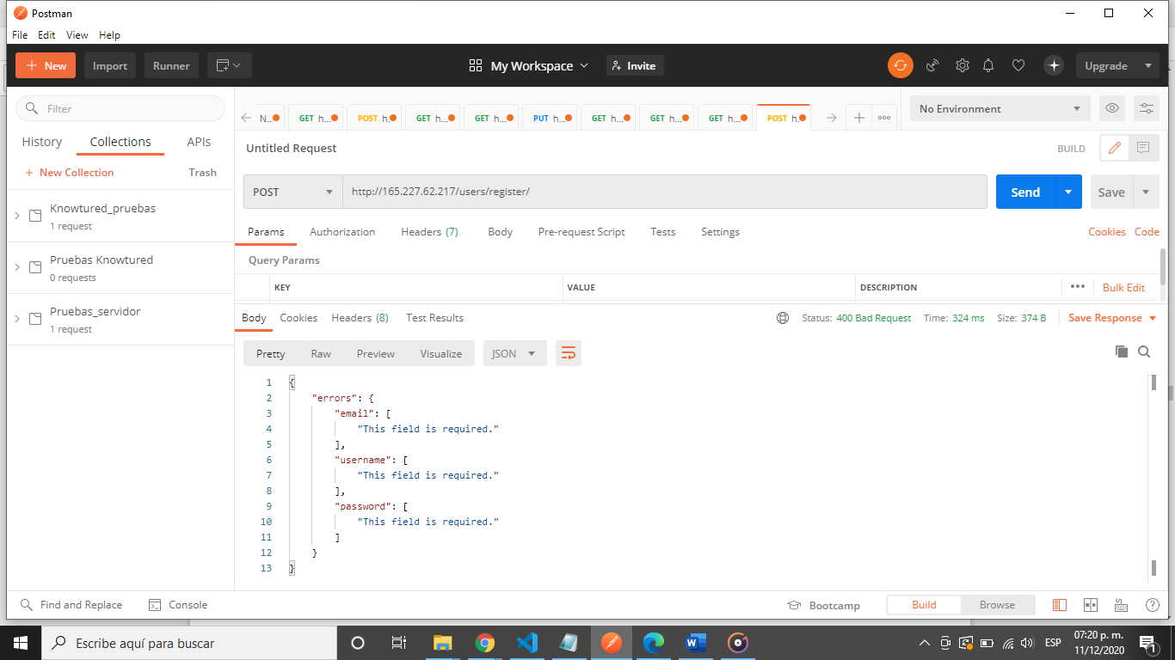

Imagen 3.34 Prueba API registro de usuario 1

Fuente: Propia

Si enviamos una petición post, sin ningún contenido, nos solicitará los campos obligatorios. Enviamos los datos en formato JSON, nos devuelve una respuesta:

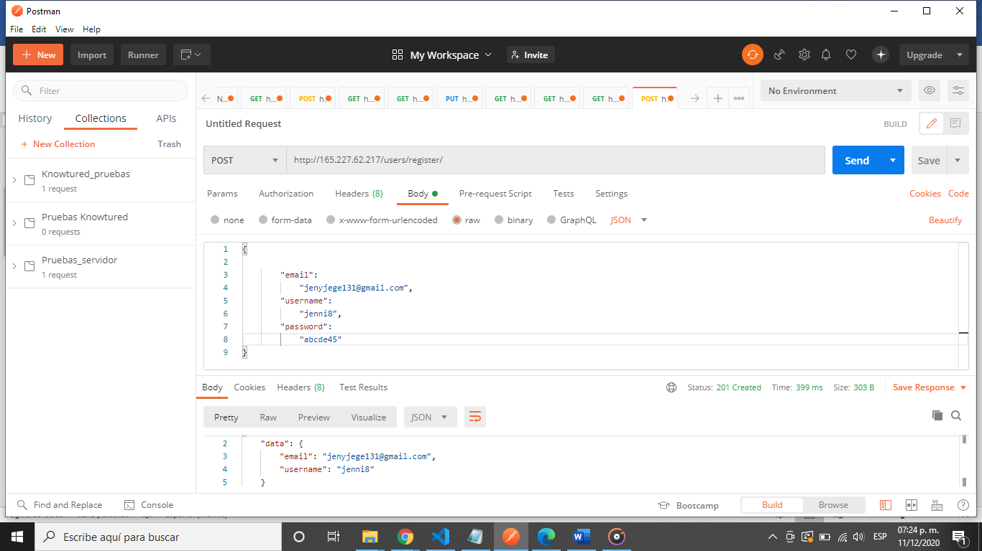

Imagen 3.35 Prueba API registro de usuario 2

Fuente: Propia

El usuario tendrá que verificar su cuenta mediante el enlace que reciba por correo electrónico:

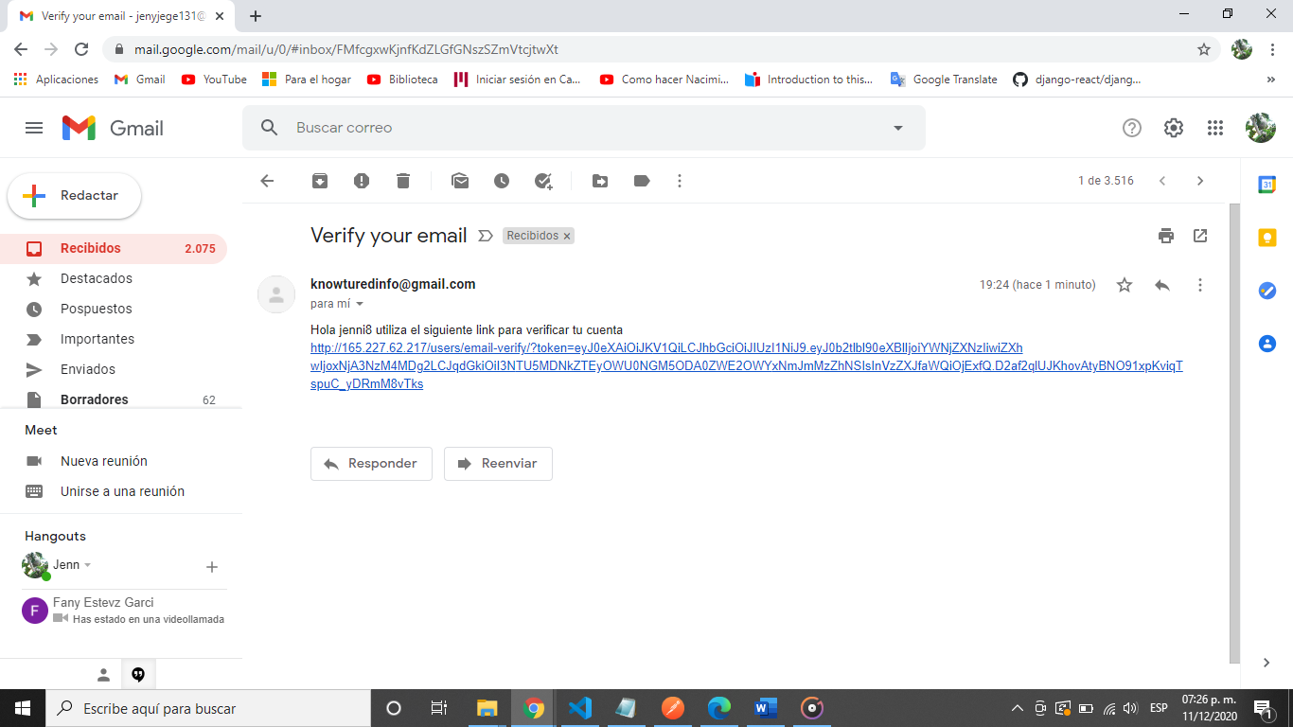

Imagen 3.36 Prueba API verificación de email

Fuente: Propia

Accedemos a la dirección proporcionada, la cual contiene el token de verificación:

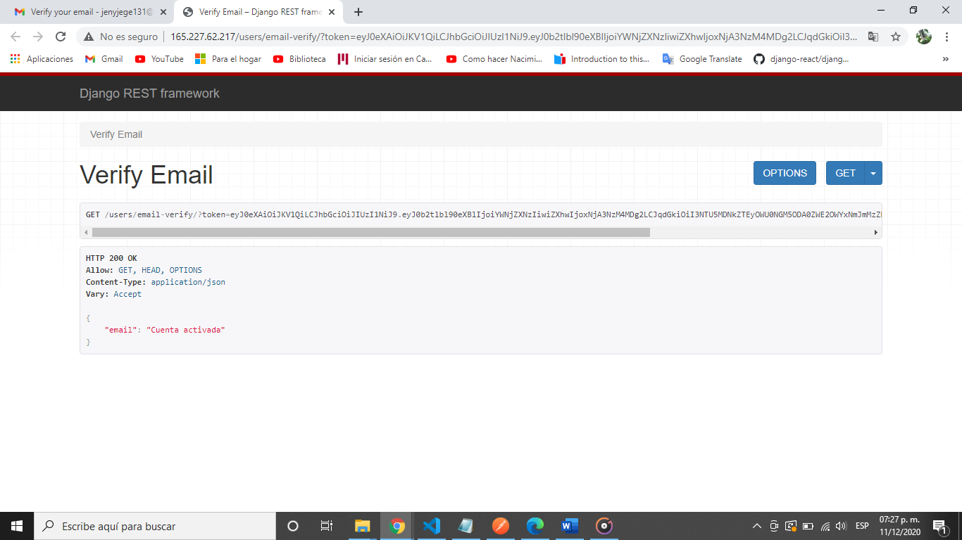

Imagen 3.37 Verificación de email completa

Fuente: Propia

Finalmente hacemos una petición post al endpoint de login:

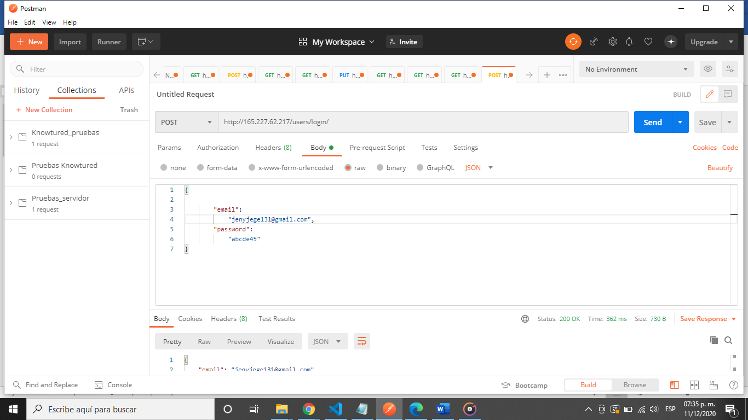

Imagen 3.38 Login de usuario

Fuente: Propia

Si las credenciales son válidas, nos retornará un JSON con los campos email, username y dos tokens, uno de acceso y otro en caso de que el token de acceso expire:

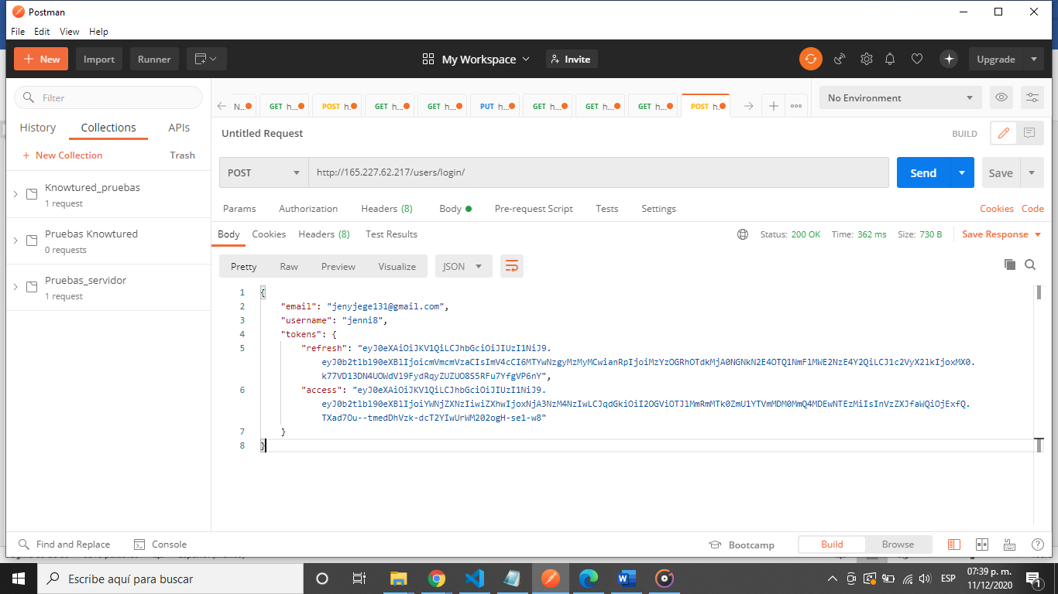

Imagen 3.39 Respuesta login de usuario

Fuente: Propia

**3.4.2 Crear proyecto de la Aplicación Usuario**

La aplicación de Usuario se desarrolló utilizando el framework React, con el lenguaje de programación JavaScript. Para la comunicación con la Web Api, se empleará la librería Axios, el cliente HTTP que utilizaremos para realizar llamadas de API.

La estructura del proyecto es la siguiente:

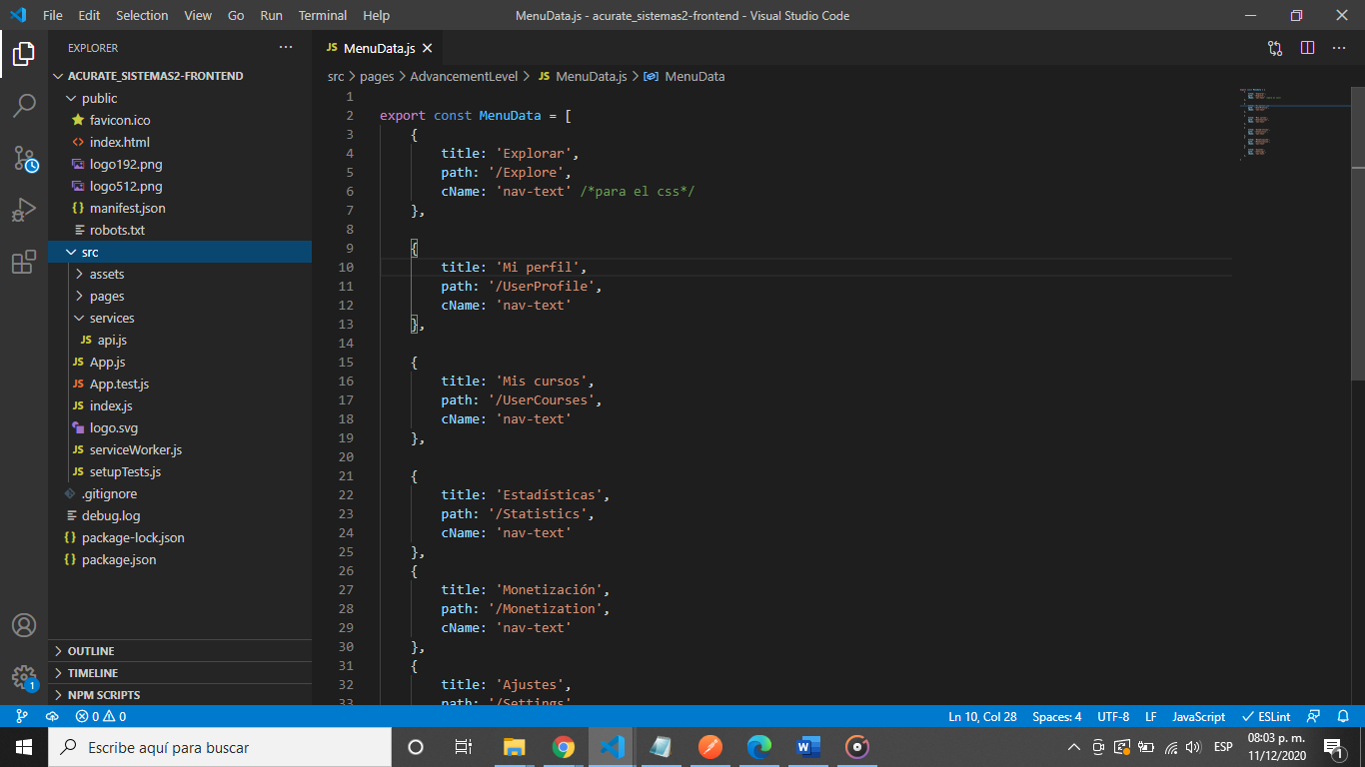

Imagen 3.40 Estructura aplicación frontend

Fuente: Propia

La carpeta src está integrada por tres subcarpetas principales:

* Assets: contiene hojas de estilo css e imágenes que se utilizarán
* Pages: está integrado por otras en donde se aloja el diseño de cada módulo que integra la interfaz de usuario.
* Services: se realiza la conexión a la Web API (imagen 3.41)

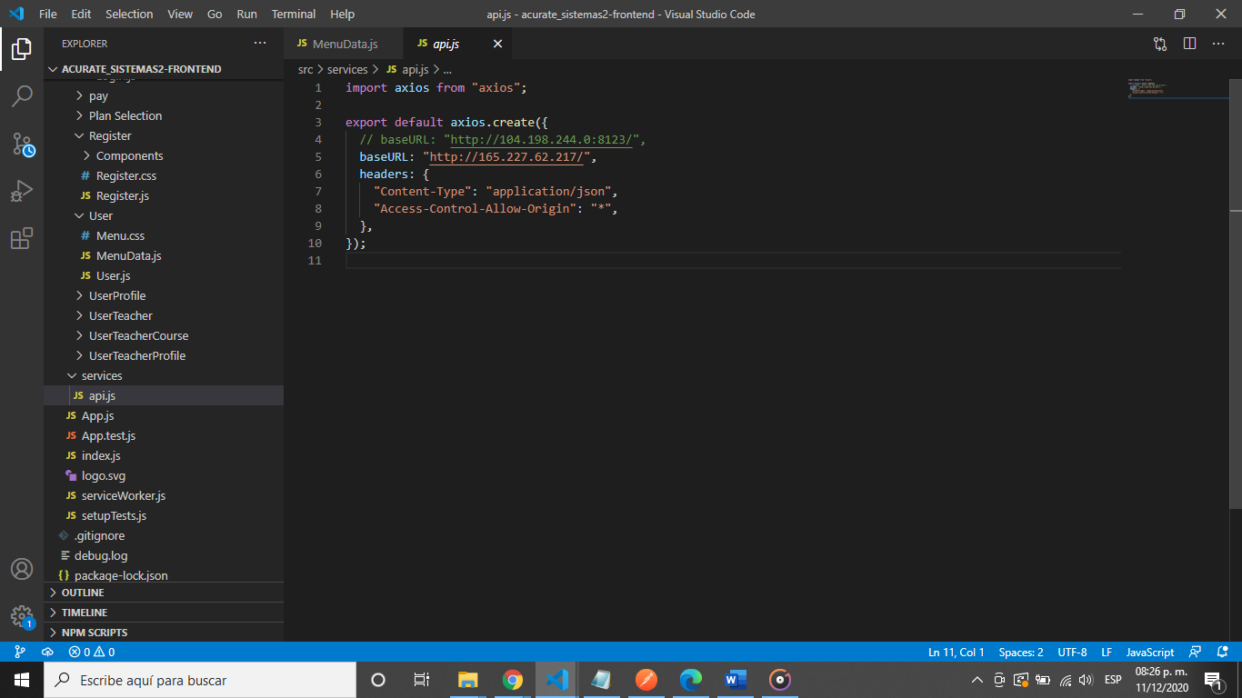

Imagen 3.41 Services (consumo de API)

Fuente: Propia

Para el desarrollo de la interfaz, se respetó la estructura y diseño de los wireframes. En la siguiente imagen se muestra el código de la página principal, el archivo indexLayout.js contiene las funciones implementadas:

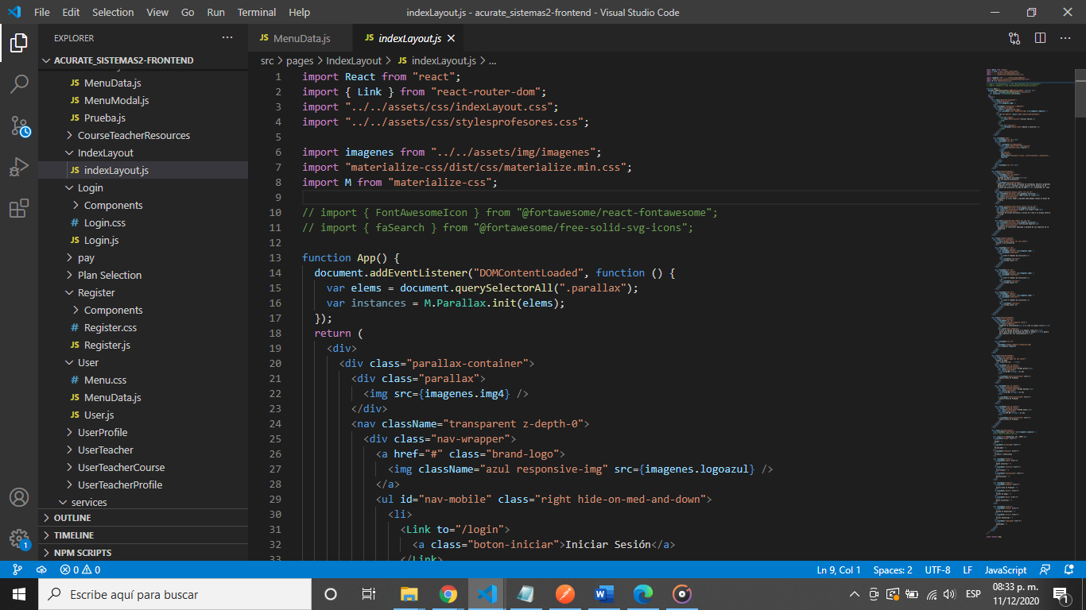

Imagen 3.42 Código Página principal

Fuente: Propia

En el caso del módulo de Registro de Usuario, el código es el siguiente (imagen 3.43):

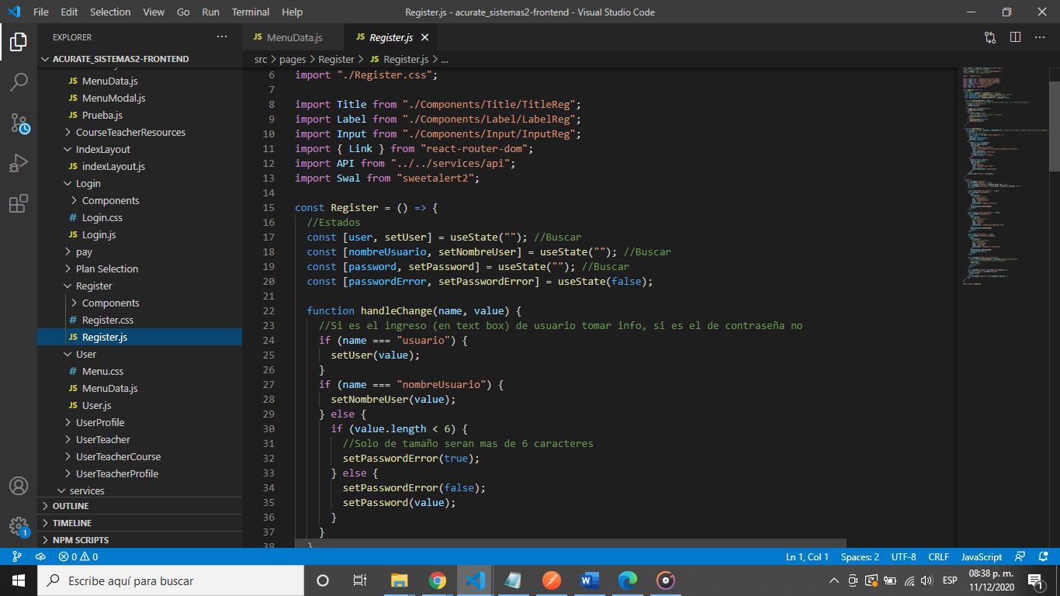

Imagen 3.43 Código Registro de usuario

Fuente: Propia

Como se observa, en la línea 12, se importa la conexión con la API, posteriormente, una vez capturados los datos, mediante la función handleSubmit y declarando una constante, se envía una solicitud post al endpoint ‘users/register’:

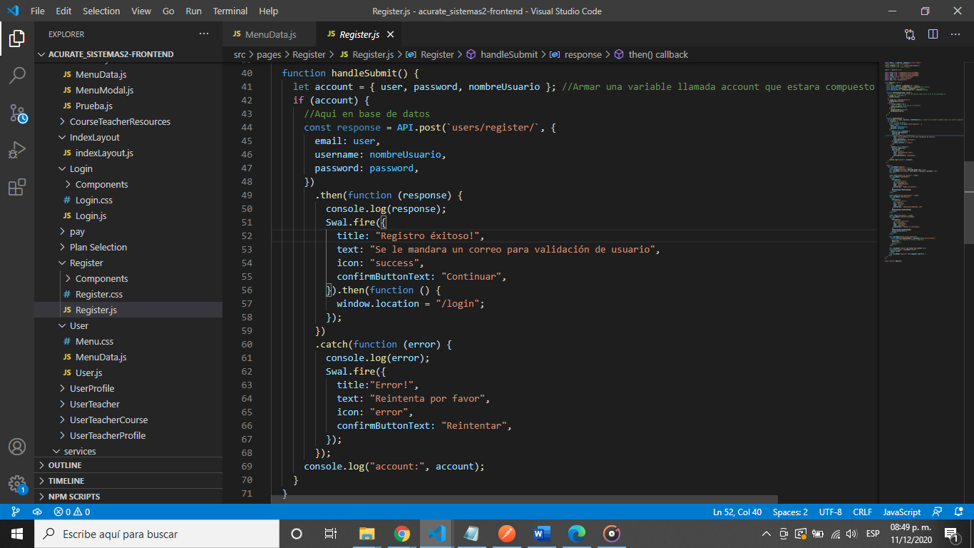

Imagen 3.44 Envío de datos a la API

Fuente: Propia

# IV. RESULTADOS

## 4.1 Resultados del proyecto

En esté capitulo se dará a conocer los resultados obtenidos de la implementación de la plataforma web. Se mostrarán algunas imágenes de las pantallas que se desarrollaron con una breve descripción.

## 4.2 Resultados de la plataforma web (front-end y back-end)

En las imágenes 4.1, 4.2, 4.3 y 4.4 se muestran página principal de la plataforma, en donde se incluyen los enlacen para realizar un nuevo registro de usuario o iniciar sesión:



Imagen 4.1 Página principal 1

Fuente: Propia



Imagen 4.2 Página principal 2

Fuente: Propia



Imagen 4.3 Página principal 3

Fuente: Propia

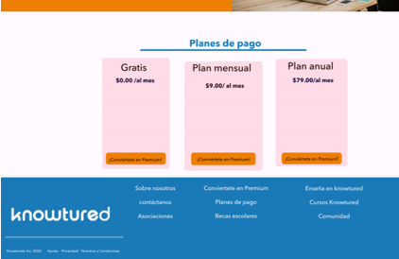

Imagen 4.4 Página principal 4

Fuente: Propia

En la imagen 4.2 se muestran algunas de las categorías que se ofrecen; en la imagen 4.3 algunos de los tutores o profesores y finalmente en la imagen 4.4 se muestran los tres tipos de planes ofertados.

En caso de que el usuario seleccione plan de pago, se solicita su registro o el inicio de sesión si ya se encuentra registrado, ya que, para la realización de las suscripciones y realización de transferencias de pagos a tutores, la plataforma desarrollada estará comunicada con la API de Stripe, el segundo método de forma de pago es mediante Paypal, la cual únicamente se utiliza para la realización de suscripciones más no para la realización de transferencias o pagos a los tutores:

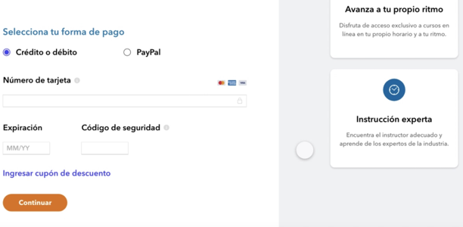

Imagen 4.5 Métodos de pagos

Fuente: Propia

La imagen 4.6 se muestra la comunicación con la API mediante el registro de usuario:

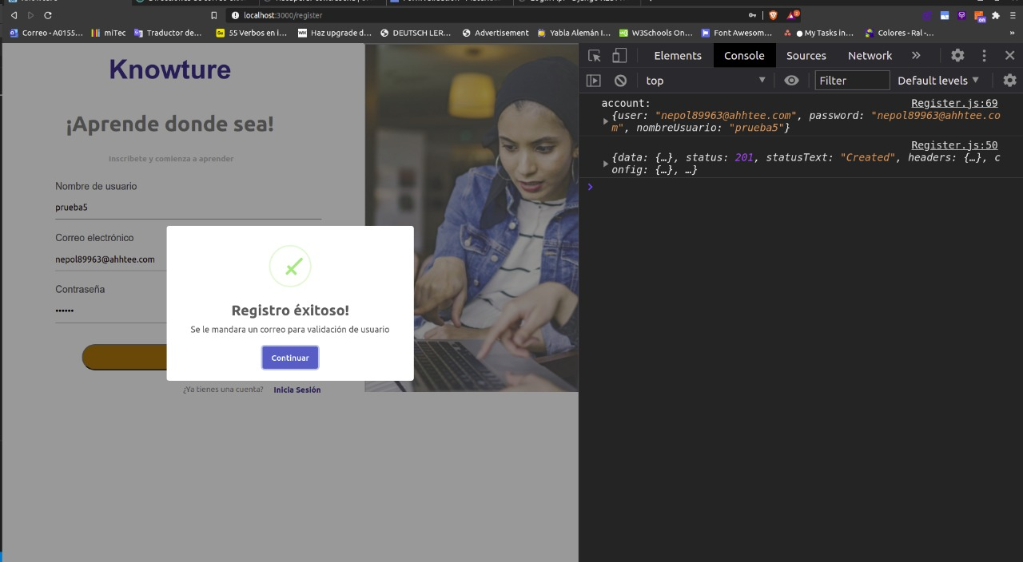

Imagen 4.6 Prueba registro de usuario

Fuente: Propia

En la imagen 4.7 se muestra la verificación de correo electrónico:

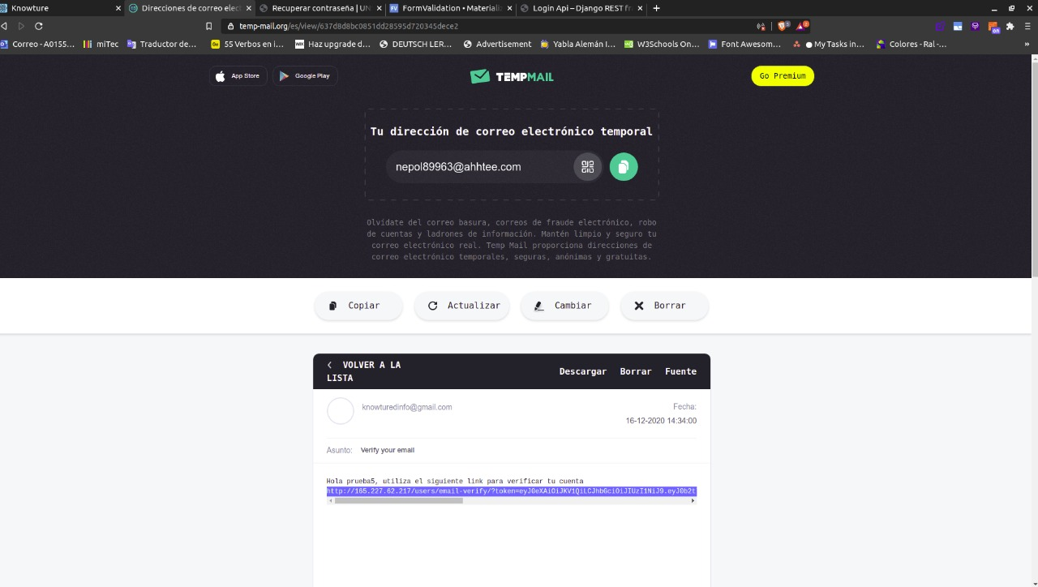

Imagen 4.7 Verificación de correo electrónico

Fuente: Propia

En la imagen 4.8 se puede observar el proceso de login de usuario, en la consola se muestra el resultado de la comunicación con la API, que nos retorna el status de la petición post.

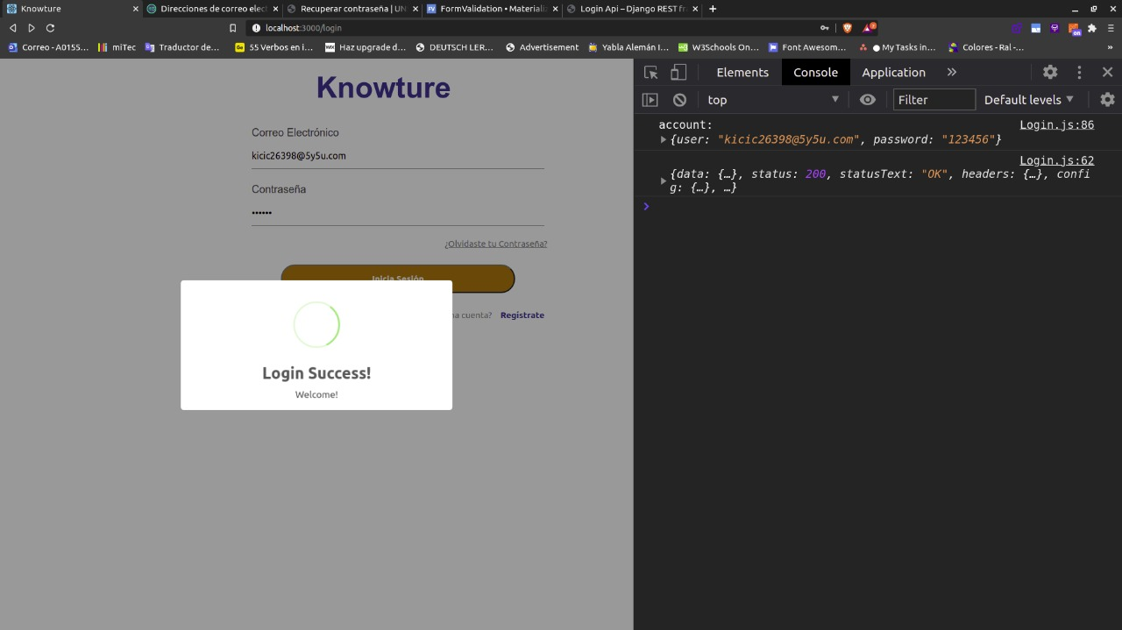

Imagen 4.8 Prueba login de usuario

Fuente: Propia

Una vez que el usuario se ha registrado, seleccionará tres categorías como se muestra en la imagen 4.9:

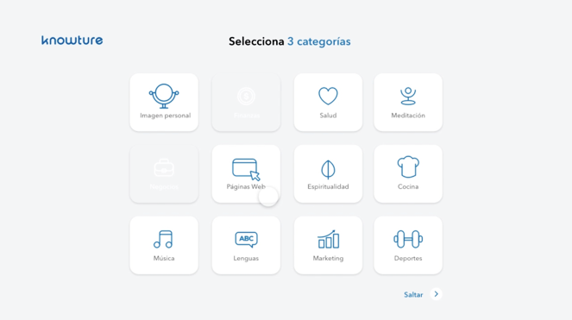

Imagen 4.9 Categorías de cursos

Fuente: Propia

En la imagen 4.10 se muestra la selección de método de pago y el ingreso de datos por parte del usuario una vez que se selecciona el tipo de plan:

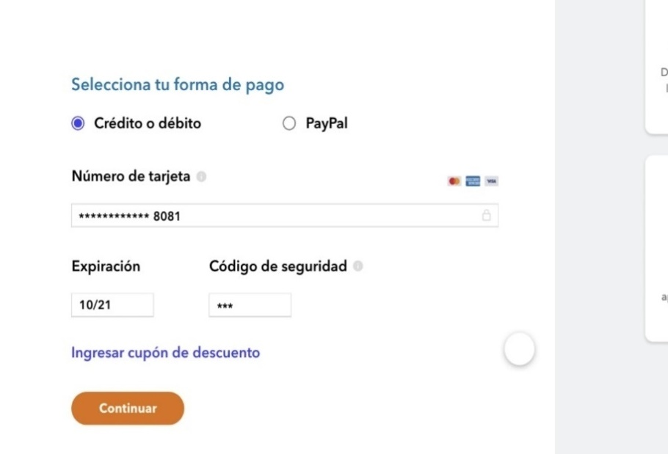

Imagen 4.10 Ingreso de datos forma de pago

Fuente: Propia

En la imagen 4.11 se muestran los cursos más populares de acuerdo a la selección del usuario:

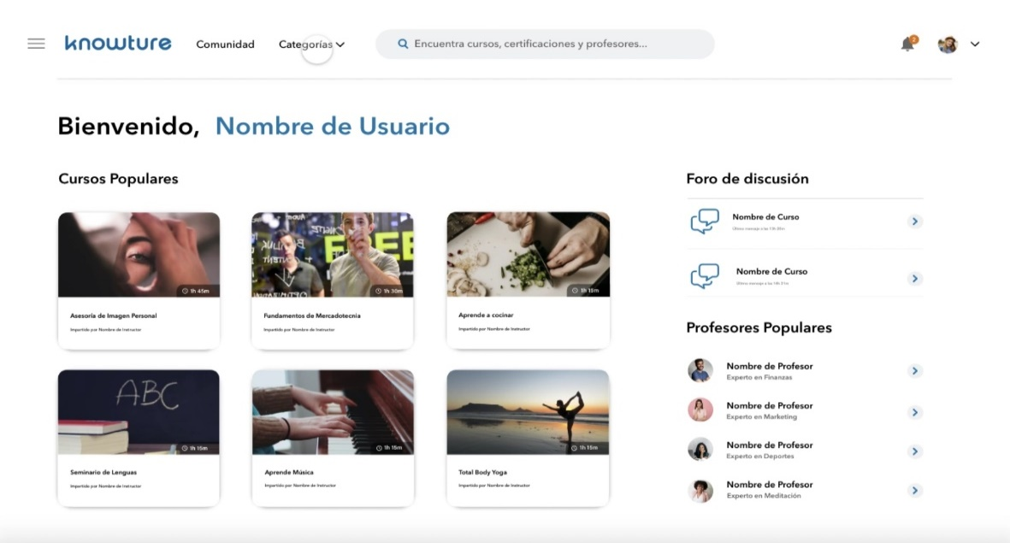

Imagen 4.11 Cursos más populares

Fuente: Propia

El menú desplegable tiene apartados como <Comunidad>, <Categorías>, una barra de búsqueda para realizar búsquedas de cursos y profesores, <foro de discusión>, <notificaciones>, perfil de usuario, entre otros:

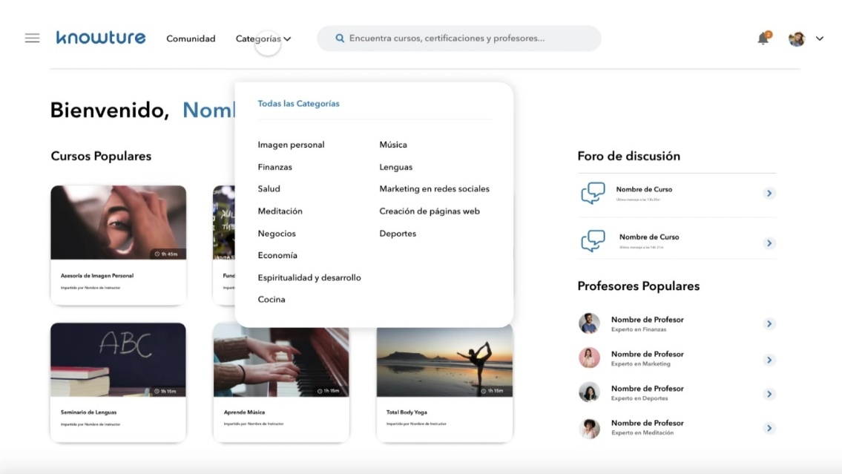

Imagen 4.12 Menú desplegable

Fuente: Propia

En la sección <<todos mis cursos>> se muestran todos los cursos en los que el usuario está inscrito (imagen 4.13); la sección <<recursos>> dispone de material que los tutores suben como complemento de los cursos (imagen 4.14); en la sección <<tareas>> el alumno subirá las tareas o trabajos de los cursos que realiza (imagen 4.15 y 4.16); finalmente, en la sección <<calendario>> se puede visualizar los eventos ya programados de los cursos en los que el usuario se encuentra inscrito, de la misma manera se puede realizar el registro de recordatorios o notas de eventos (imagen 4.17).

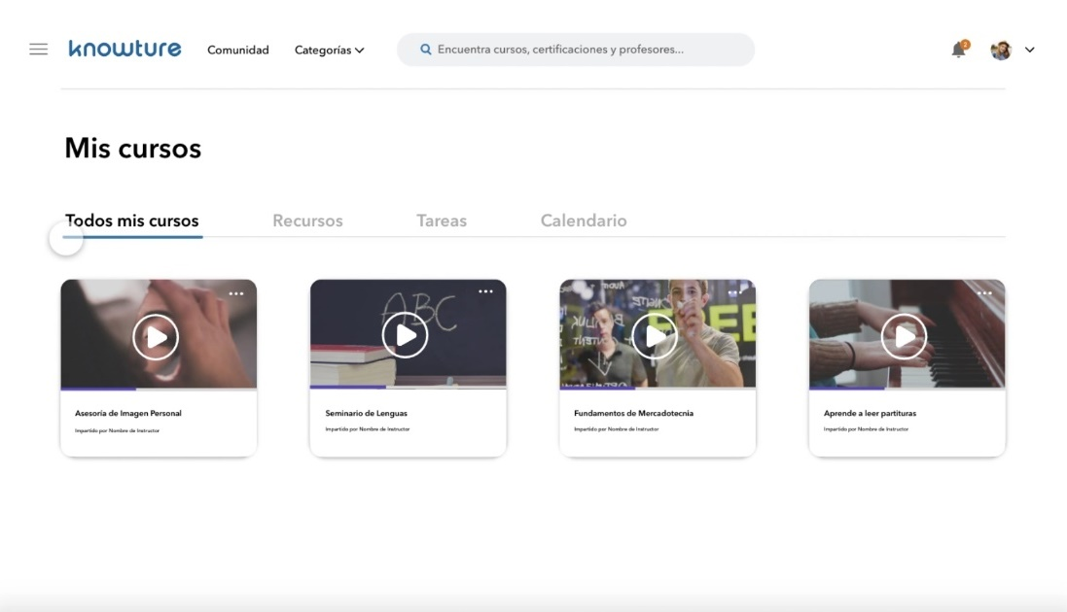

Imagen 4.13 Sección <<todos mis cursos>>

Fuente: Propia

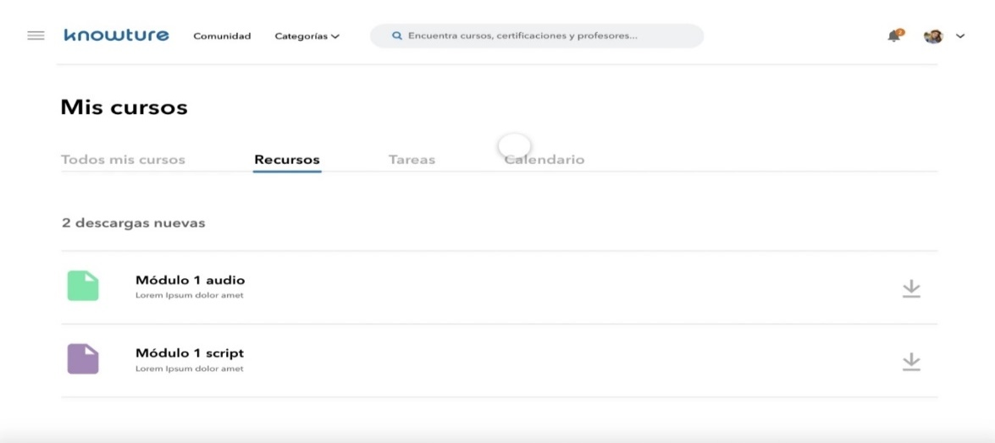

Imagen 4.14 Sección <<recursos>>

Fuente: Propia

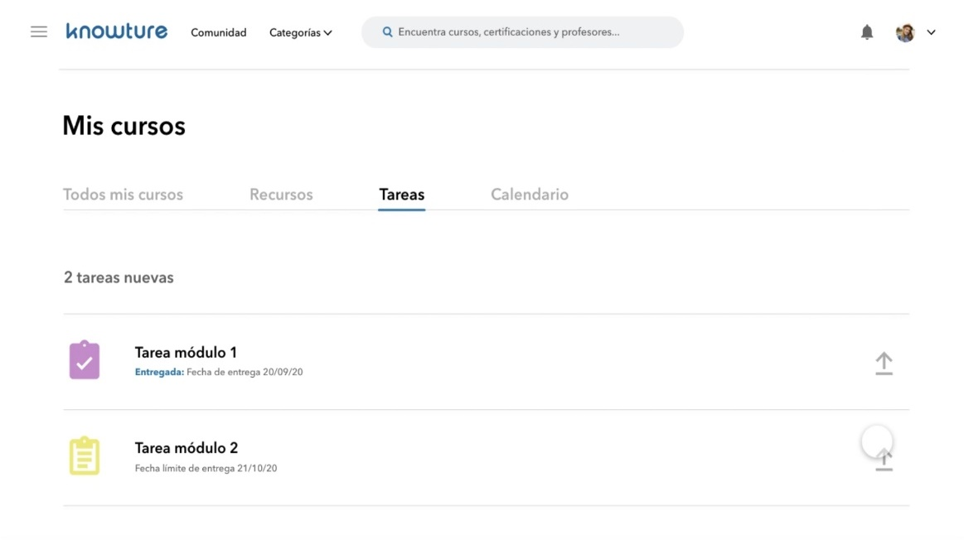

Imagen 4.15 Sección <<tareas>>

Fuente: Propia

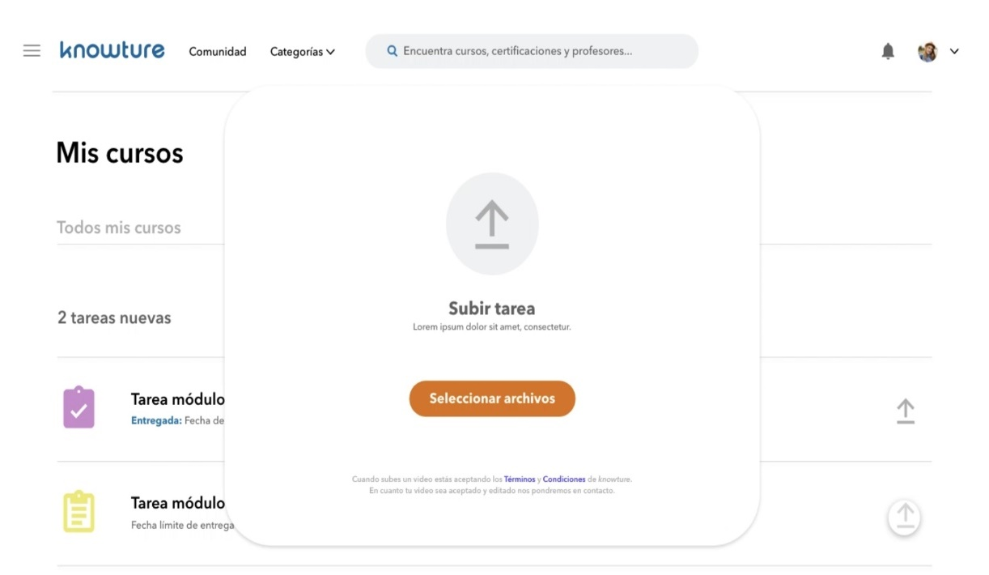

Imagen 4.16 Selección de tareas de usuario

Fuente: Propia

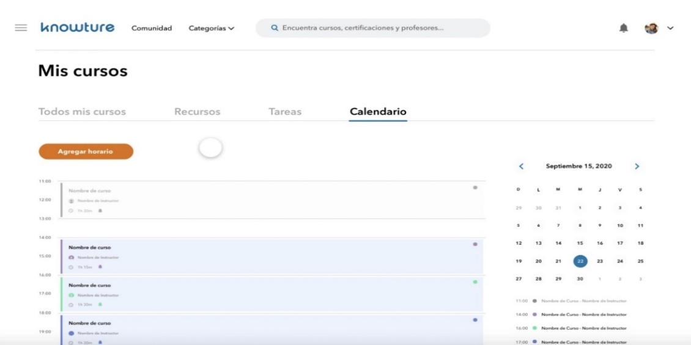

Imagen 4.17 Sección <<calendario>>

Fuente: Propia

Conforme el usuario vaya realizando el contenido de un curso podrá ir obteniendo insignias, detalles de cuenta y actividades (imagen 4.18 y 4.19). De la misma manera, el usuario podrá ir visualizando el nivel de avance que el usuario tenga en cada curso (imagen 4.20).

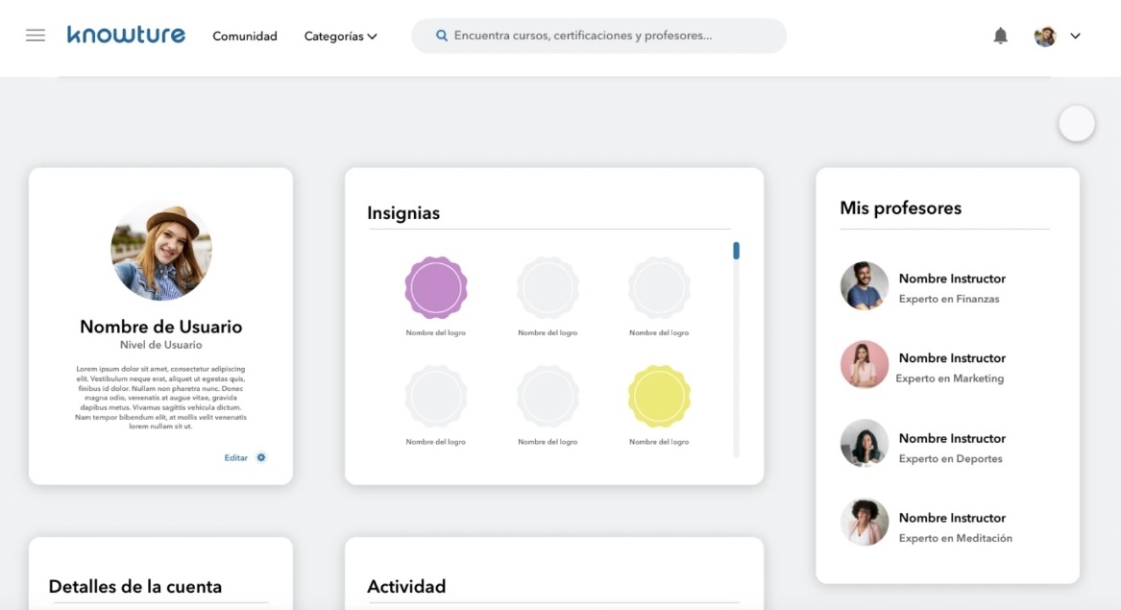

Imagen 4.18 Insignias de usuario

Fuente: Propia

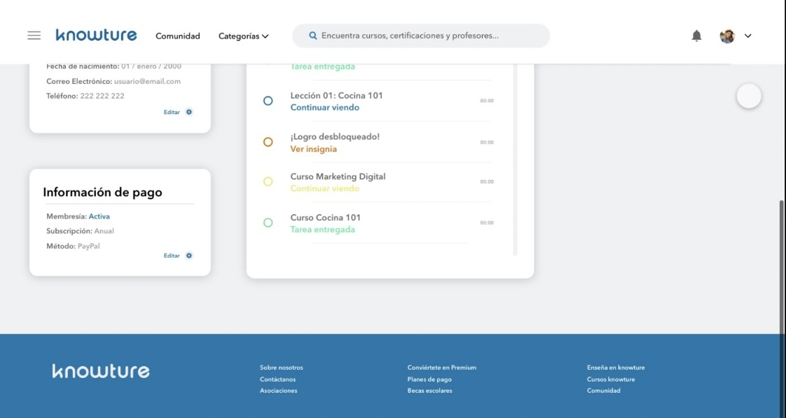

Imagen 4.19 Detalles de cuenta y actividades

Fuente: Propia

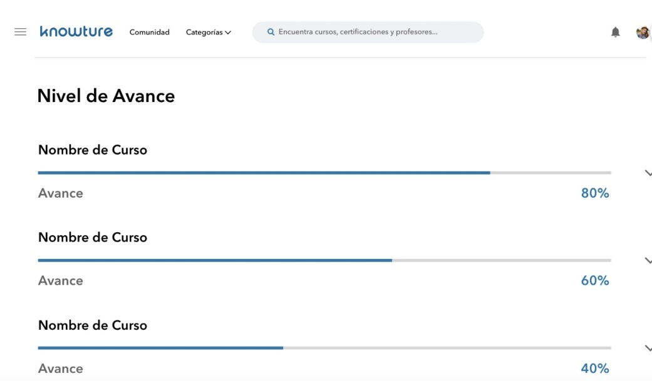

Imagen 4.20 Nivel de avance

Fuente: Propia

Dentro de la sección de curso se visualiza mayor información sobre el curso, incluyendo el nombre del instructor, los módulos de los que se encuentra integrado el curso, entre otra información (imagen 4.21).

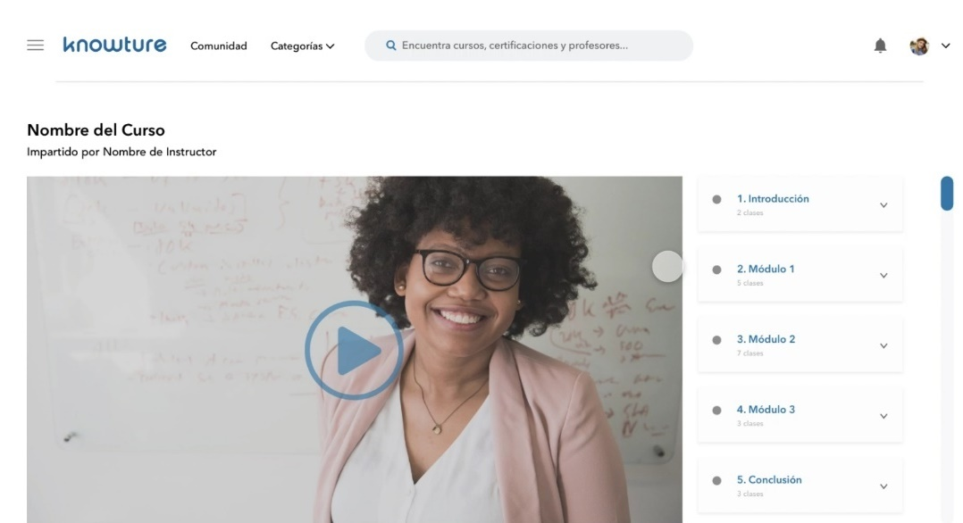

Imagen 4.21 Sección curso

Fuente: Propia

En la sección <<sobre el curso>>, los usuarios podrán consultar mayor información sobre el instructor o tutor del curso, la valoración o calificación y duración del curso (imagen 4.22).

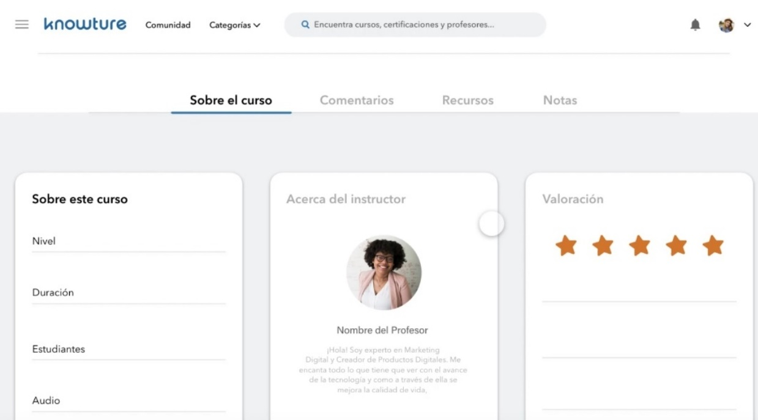

Imagen 4.21 Detalles del curso

Fuente: Propia

El usuario puede visitar el perfil del instructor del curso y seguirlo (imagen 4.22).



Imagen 4.22 Instructor del curso

Fuente: Propia

El usuario también puede visualizar otros datos del instructor como experiencia, rating, biografía y cursos (imagen 4.23).

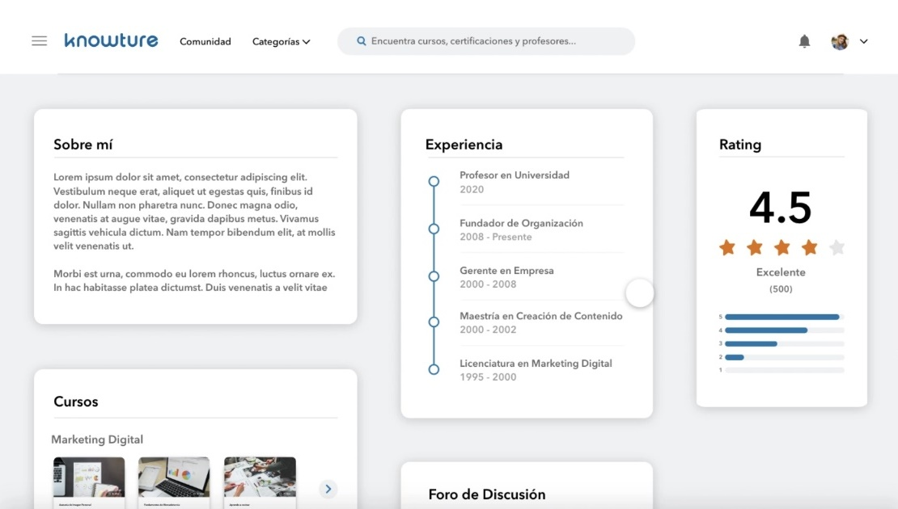

Imagen 4.23 Datos del instructor

Fuente: Propia

En el caso de los instructores, en el módulo de cursos tendrán la opción de crear cursos (imagen 4.24), subir recursos y tareas (imagen 4.25).

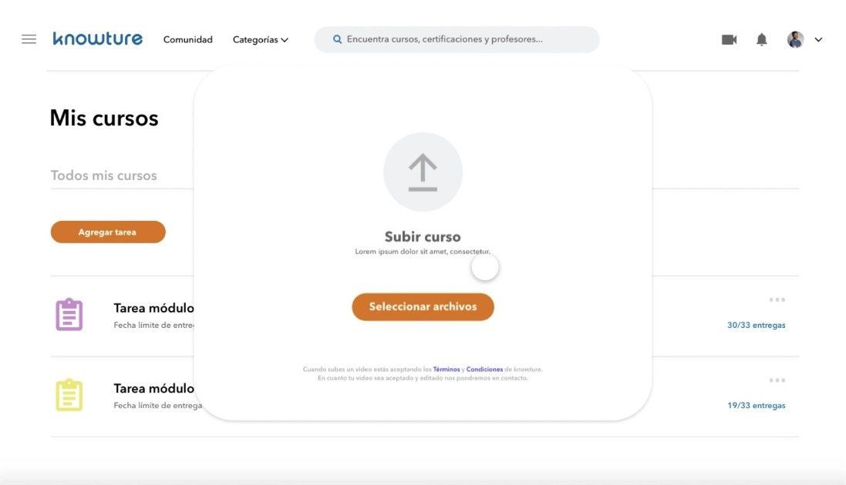

Imagen 4.24 Crear curso

Fuente: Propia

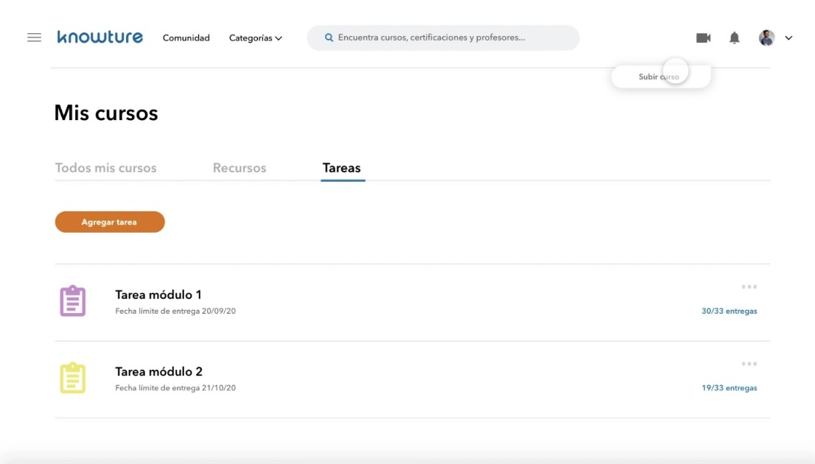

Imagen 4.24 Agregar recursos y tareas

Fuente: Propia

# V. CONCLUSIONES Y RECOMENDACIONES

## 5.1 Conclusiones

En el presente informe se encuentran documentados y explicados los procesos que se realizaron para la elaboración del proyecto de residencia profesional, el principal propósito de esto, es compartir los pasos que se llevaron a cabo para la elaboración del mismo, desde el planteamiento del problema dentro, el análisis que se realizó para la creación de objetos en la base de datos, el diseño aprobado por el cliente, hasta el desarrollo de final de la plataforma web, el cual se concluyó cumpliendo con todos y cada uno de los requerimientos solicitados por el cliente, en este caso la Lic. Mariana Alemán, gerente de producción de Accurate Media.

Desde mi perspectiva, el desarrollo de la plataforma web representó una gran oportunidad para poner en práctica conocimientos adquiridos durante mi formación académica, adaptarse al ritmo de trabajo y aprender nuevas herramientas como lo fue en la utilización de frameworks, el levantamiento de una aplicación en producción, la automatización de scripts en Linux (Ubuntu), entre otras.

Finalmente cabe mencionar que a futuro planean desarrollar una aplicación móvil, con lo que la separación entre front-end y back-end resultará muy útil, además de agregar otros módulos a la interfaz desarrollada.

Termino satisfecha por el trabajo que he realizado implementando el proyecto, principalmente por el desarrollo back-end, en el que adquirí nuevos conocimientos.

## 5.2 Recomendaciones

Se recomienda que se mantengan actualizados en las versiones más recientes algunos componentes y librerías empleados para el desarrollo de la API por cuestiones de seguridad principalmente, como lo es Django Allauth, la biblioteca oficial de Stripe, Django Rest Allauth y Django Email Verification.

Para futuras actualizaciones de la interfaz desarrollada se debe tener en cuenta el diseño, el modelo de base de datos y por supuesto la opinión del cliente.

# VI. COMPETENCIAS DESARROLLADAS Y APLICADAS

## 6.1 Competencias aplicadas

A continuación, menciono las competencias que apliqué para el desarrollo del proyecto dentro de la empresa Accurate Media.

**Fundamentos de Bases de Datos**

* Identificar y analizar necesidades de información para su representación, tratamiento y automatización para la toma de decisiones.
* Diseñar esquemas de bases de datos para generar soluciones al tratamiento de información.
* Análisis y modelado de sistemas de información.
* Aplicar principios de ingeniería del software en las etapas de análisis y diseño de un sistema de información.

**Fundamentos de Sistemas de Información**

* Comprender los paradigmas de la Ingeniería de Software.
* Conocer los Modelos Prescriptivos del desarrollo de Sistemas de Información.
* Analizar técnicas y metodologías para la planeación de un proyecto de desarrollo de Sistemas de la Información.

**Programación Orientada a Objetos**

* Aplicar la sintaxis de un lenguaje orientado a objetos.
* Aplicar un lenguaje orientado a objetos para la solución de problemas.

**Taller de base de datos**

* Identificar y aplicar distintos SGBD, así como sus herramientas.

* Aplicar el entorno operativo del SGBD, para crear esquemas de bases de datos.
* Aplicar esquemas de integridad, seguridad y recuperación.

**Estructura de Datos**

* Implementar las operaciones básicas de inserción, eliminación y búsqueda.
* Realizar ejercicios donde se elaboren programas de los diferentes métodos de búsqueda.

**Desarrollo de aplicaciones web**

* Desarrollar aplicaciones web con acceso a bases de datos utilizando lenguajes, objetos de acceso y herramientas de mapeo adecuados a las especificaciones.
* Desarrollar interfaces en aplicaciones web de acuerdo con un manual de estilo, utilizando lenguajes de marcas y estándares web.
* Integrar contenidos en la lógica de una aplicación web, desarrollando componentes de acceso a datos adecuados a las especificaciones.
* Desarrollar e integrar componentes software en el entorno del servidor web, empleando herramientas y lenguajes específicos, para cumplir las especificaciones de la aplicación.
* Desarrollar servicios para integrar sus funciones en otras aplicaciones web, asegurando su funcionalidad.

**Administración de servidores**

* Crear e implementar un servicio web.
* Conocer, diseñar y desarrollar aplicaciones atendiendo la arquitectura cliente servidor.

**Ingeniería de requerimientos y PSP**

* Identificar en base a los elementos aprendidos en nivel personal en el proceso de desarrollo de un sistema informático.
* Realizar el modelado del negocio, levantamiento de requisitos e identificación de clases de un proyecto real.

**Usabilidad en diseño de Software**

* Realizar el diseño de la interfaz de usuario de la aplicación del proyecto mediante el uso de una herramienta de software.
* Identificar distintos factores que se requieren analizar para diseñar las interfaces de los sistemas.

## 6.2 Competencias desarrolladas

Durante el periodo de residencia desarrollé las siguientes competencias:

* Adaptabilidad con nuevas herramientas y técnicas de programación.
* Comunicación efectiva con el equipo del área de desarrollado en la empresa Accurate Media.
* Adaptabilidad de explorar herramientas recientes y aplicarlo con los proyectos.
* Trabajar bajo presión.
* Formalidad de las actividades realizadas.
* Experiencia laboral.
* Pensamiento lógico, algorítmico, heurístico, analítico y sintético.
* Capacidad para diseñar, gestionar y evaluar sistemas de información.
* Fomentar nuevas ideas para el equipo del área de desarrollo.

# VII. FUENTES DE INFORMACIÓN

## 7.1 Bibliografía

* Aamot, H. (octubre de 2020). MySQL, ORACLE. Chapter 1 General Information MySQL. Recuperado el 10 de septiembre de 2020 de: https://dev.mysql.com/doc/refman/8.0/en/introduction.html
* Aumaille, B. (2002). J2EE: Desarrollo de aplicaciones Web. Barcelona: Ediciones ENI.
* Bernal Bermúdez, J. (2012). Programación Orientada a Objetos con Java (POOJ). Madrid: Universidad Politécnica de Madrid.
* Blancarte, O. (2018, 3 diciembre). Métodos HTTP (REST). Oscar Blancarte - Software Architecture. Recuperado el 19 de septiembre de 2020 de: <https://www.oscarblancarteblog.com/2018/12/03/metodos-http-rest/#:%7E:text=POST%3A%20Es%20utilizado%20para%20solicitar,Soporta%20el%20env%C3%ADo%20del%20payload>.
* Burke, B. RESTful Java with JAX-RS. O’Reilly Media, noviembre, 2009. ISBN 978-1-4493-6134-1.
* Canchala, A. (19 de Julio de 2015). Microsoft, Fundamentos de la POO. Recuperado el 15 de noviembre de 2020 de <https://msdn.microsoft.com/es-es/library/bb972232.aspx>
* Caules, C. Á. (2020, 17 mayo). ¿Que es REST? Arquitectura Java. Recuperado el 03 de octubre de 2020 de: <https://www.arquitecturajava.com/que-es-rest/>
* Desarrollo Web. (2004). SOAP (Simple Object Access Protocol). Recuperado el 09 de octubre de 2020 de: <https://desarrolloweb.com/articulos/1557.php>
* Fischer, L. (2016, 4 diciembre). A Beginner’s Guide to HTTP and REST. Code Envato Tuts+. Recuperado el 11 de octubre de 2020 de: https://code.tutsplus.com/tutorials/a-beginners-guide-to-http-and-rest--net-16340?ec_unit=translation-info-language
* IBM. (2020). What Is An Application Programming Interface (API)? Recuperado el 17 de septiembre de 2020 de: <https://www.ibm.com/cloud/learn/api#toc-types-of-a-DMAvqUq6>
* Johnston, J. (2001, 1 marzo). Getting started with XML-RPC in Perl. IBM Developer. Recuperado el 13 de octubre de 2020 de: https://www.ibm.com/developerworks/library/ws-xpc1/index.html
* Maddox, S. (2016). Ffeathers api types. Recuperado el 14 de noviembre de 2020 de: <https://ffeathers.wordpress.com/2014/02/16/api>
* Microsoft. (14 de enero de 2020). Visual Studio Code. Obtenido de Visual Studio Code in Action. Recuperado el 12 de noviembre de: <https://code.visualstudio.com/docs>
* Mora, S. L. (2002). Historia Principios Basicos y Clientes Web. Sevilla: Editorial Club Universitario
* Petrusha, R. (4 de Julio de 2018). Microsoft, Herencia en C# y .NET. Recuperado el 14 de septiembre de 2020, de: <https://docs.microsoft.com/es-es/dotnet/csharp/tutorials/inheritance>
* Rodríguez, A. (2015, 9 febrero). Servicios Web de RESTful: Los aspectos básicos. IBM Developer. Recuperado el 30 de septiembre de 2020 de: <https://developer.ibm.com/es/technologies/web-development/articles/ws-restful/>
* Silberschatz, A. (2002). Fundamento de base de datos. Madrid: Concepción Fernández Madrid.
* Tidwell, D. (2002, 7 agosto). Introduction to XML. IBM Developer. Recuperado el 10 de septiembre de 2020 de: https://www.ibm.com/developerworks/xml/tutorials/xmlintro/xmlintro.html
* Uniwebsidad. (2008). Capítulo 1. Introducción (Introducción a JavaScript). Recuperado el 13 de septiembre de 2020, de: <https://uniwebsidad.com/libros/javascript/capitulo-1>
* Victor, V. R. (2008). Administración de base de datos con SQL Server 2008. Innova.
* Wagner, B. (19 de Julio de 2015). Microsoft. Recuperado el 10 de noviembre de 2020, de: Introducción al lenguaje C# y .NET Framework: https://docs.microsoft.com/eses/dotnet/csharp/getting-started/introduction-to-the-csharp-language-and-the-netframework

# VIII. ANEXOS

## 8.1 Desarrollar aplicación de podcast en Django

Durante el periodo de residencia fue necesario realizar una aplicación de podcast en Django optimizada para Apple Podcasts con el fin de poder alojar los podcasts en el servidor y generar el feed RSS en formato XML, apoyé en la programación de las funciones de la aplicación.

Comencé con la creación de algunos modelos como: Speaker, Category, Episodios, Show y Enclosure (imagen 8.1).

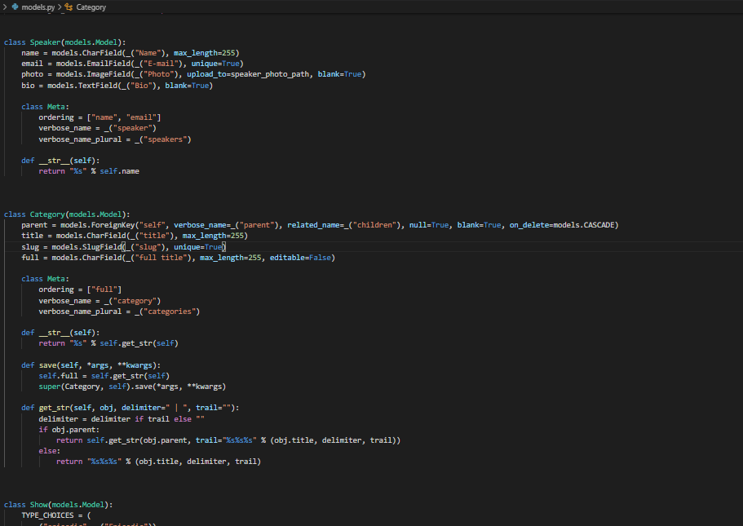

Imagen 8.1 Modelos app podcast

Fuente: Propia

Para no diseñar una interfaz, se registraron los modelos en el administrador de Django:

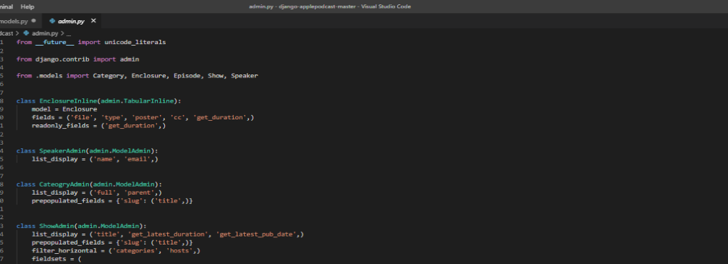

Imagen 8.2 Administrador de Django

Fuente: Propia

Dentro del archivo views.py, se creó la vista para generar el feed de un podcast registrado (imagen 8.3):

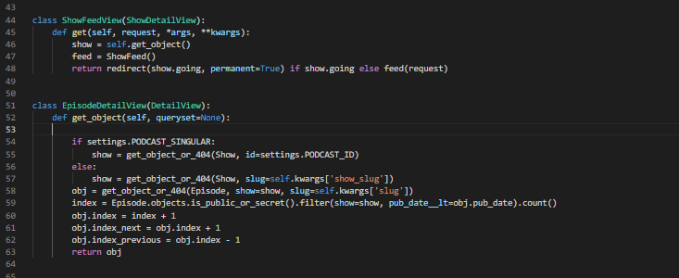

Imagen 8.3 View ShowFeedView

Fuente: Propia

En el archivo utils.py se incluyen las funciones para la generación del feed en formato XML, para esto se utiliza la subclase de Django SimplerXMLGenerator.

La función AddQuickElement () llama a XMLGenerator.characters(), que a su vez llama a xml.sax.saxutils.escape (). Esta clase permite que existan caracteres sin escape en elementos XML.

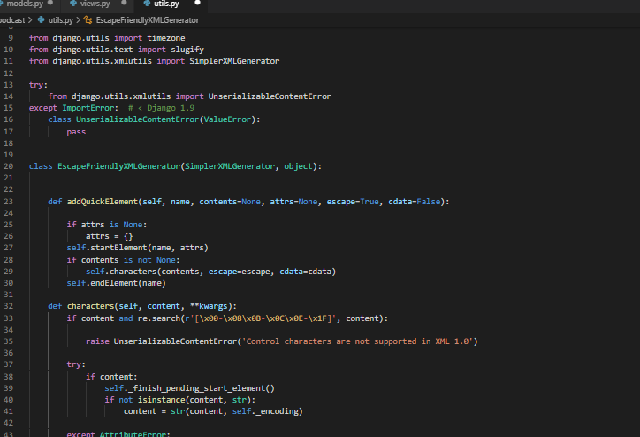

Imagen 8.4 Función AddQuickElement

Fuente: Propia

Finalmente, los endpoints generados a partir de las vistas (imagen 8.5):

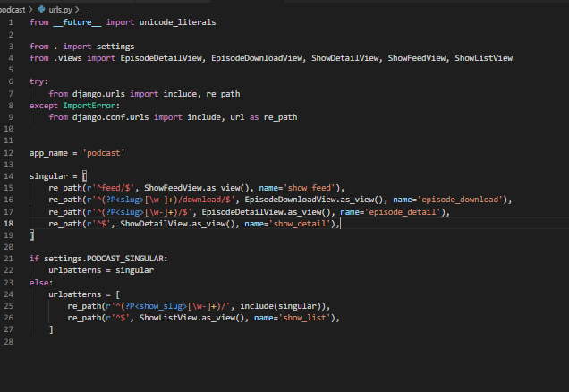

Imagen 8.5 Endpoints app podcast

Fuente: Propia

El resultado es la generación de un fichero con formato XML (imagen 8.6):

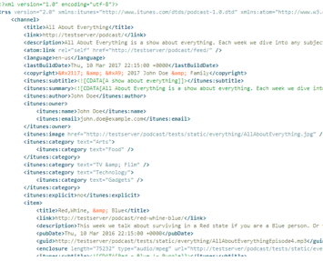

Imagen 8.6 Feed podcast

Fuente: Propia